

实验报告

课 程： 网络系统实践
学生姓名： 杨子衡
指导教师： 杨希
学 院： 计算机学院
专业班级： 计科 2305

2025 年 12 月

目录
第一章 绪论 1
1.1. 项目目标 1
1.2. 报告结构说明 1
第二章 系统需求分析 2
2.1. 功能性需求 2
2.2. 非功能性需求 3
2.3. 技术选型 3
第三章 系统架构设计 5
3.1. 总体架构设计 5
3.2. 数据库设计 6
3.3. RESTful API设计 8
第四章 核心算法设计与实现 12
4.1. 多策略爬取算法 12
4.2. URL去重算法 14
4.3. Robots协议解析与遵守 16
4.4. 元数据提取算法 19
4.5. 链接提取算法 25
第五章 BFS与DFS策略爬取对比分析 29
5.1. 实验设计 29
5.2. 运行时对比 29
5.3. 最终结果及结论 32
第六章 核心功能实现 34
6.1. 多线程爬取实现 34
6.2. 爬取速率控制 40
6.3. 异常处理机制 42
6.4. 任务管理功能 45
6.5. 实时监控功能 46
第七章 用户界面设计与实现 50
7.1. 界面整体设计 50
7.2. 任务管理界面 52
7.3. 实时监控界面 53
7.4. URL列表界面 57
7.5. 数据分析界面 58
7.6. 交互设计优化 61
第八章 总结与展望 63
8.1. 项目总结 63
8.2. 技术亮点 64
8.3. 存在的不足 65
8.4. 未来展望 65
8.5. 结语 66

- 绪论

  - 项目目标
本项目的主要目标是设计并实现一个具有友好图形化界面的智能网络爬虫系统，该系统需要满足以下核心需求。首先，系统应当支持多种爬取策略，包括广度优先搜索、深度优先搜索以及基于优先级的爬取策略，以适应不同的应用场景和数据采集需求。其次，系统必须遵守网络礼仪和相关协议，特别是要能够正确解析并遵守目标网站的robots.txt协议，避免对目标服务器造成过大的访问压力。
在数据处理方面，系统需要实现高效的URL去重机制，防止重复爬取相同的页面，浪费系统资源。同时，系统应当能够从网页中提取关键的元数据信息，包括标题、作者、摘要、关键词、发表时间等，这些信息对于后续的数据分析和应用具有重要价值。为了确保爬虫的稳定运行，系统还需要实现爬取速率控制功能，通过设置合理的请求间隔来避免触发目标网站的反爬虫机制。
此外，系统应当提供完善的监控和日志记录功能，让用户能够实时了解爬取进度、查看详细的爬取状态，并能够及时发现和处理异常情况。在用户交互方面，系统需要设计一个直观友好的图形化界面，用户可以通过界面轻松地创建和管理爬取任务、控制爬取的开始和结束、查看爬取结果和统计信息。最后，系统还需要具备健壮的异常处理机制，能够应对各种网络异常、解析失败等情况，确保系统的稳定性和可靠性。
  - 报告结构说明
本报告共分为八个章节，系统地阐述了网络爬虫系统的设计与实现过程。第一章为绪论部分，介绍了项目的背景意义、主要目标以及报告的整体结构。第二章进行系统需求分析，详细描述了系统的功能性需求和非功能性需求，并说明了技术选型的依据。第三章阐述系统架构设计，包括总体架构模型、数据库设计以及RESTful API的设计规范。
第四章是核心算法设计与实现部分，重点介绍了多策略爬取算法、URL去重算法、Robots协议解析、元数据提取以及链接提取等关键技术。第五章专门对广度优先搜索和深度优先搜索两种策略进行了深入的对比分析，通过实验数据展示了两种策略在不同场景下的表现差异。第六章描述了系统核心功能的具体实现，包括多线程爬取、速率控制、异常处理、任务管理等重要模块。
第七章介绍了用户界面的设计与实现，展示了系统的各个功能界面以及交互流程。第八章对整个项目进行总结，分析了系统的优点和不足，并对未来的改进方向进行了展望。通过这样的结构安排，本报告全面地展示了从需求分析到系统实现的完整过程，体现了软件工程的规范性和系统性。

- 系统需求分析
  - 功能性需求
系统的功能性需求主要围绕网络爬虫的核心功能展开，包括数据采集、数据处理、任务管理和监控分析等多个方面。在数据采集方面，系统必须支持多种爬取策略以满足不同的应用需求。广度优先爬取策略适用于需要快速覆盖网站主要内容的场景，它按照网页的层级关系进行遍历，优先处理同一层级的所有页面，这种策略能够有效地发现网站的整体结构。深度优先爬取策略则更适合需要深入挖掘特定路径内容的场景，它会沿着某一个链接路径一直探索到最深层，然后再回溯处理其他分支。优先级爬取策略则是根据URL的重要程度或资源类型来决定爬取顺序，这种策略可以优先获取高价值的数据。
Robots协议的遵守是网络爬虫必须具备的基本素养，系统需要能够自动获取并解析目标网站的robots.txt文件，根据其中定义的规则来判断哪些URL是允许爬取的，哪些是禁止访问的。这不仅是对网站资源的尊重，也是避免法律风险的重要措施。URL去重功能是保证爬虫效率的关键，系统需要维护一个已访问URL的集合，在爬取新的链接之前先检查该URL是否已经被处理过，从而避免重复爬取浪费资源。同时，系统还需要对URL进行规范化处理，将形式不同但实际指向相同资源的URL统一为标准格式，例如处理URL末尾的斜杠、移除片段标识符等。
在元数据提取方面，系统需要从HTML页面中智能地提取关键信息。标题信息可以从title标签或者OpenGraph协议的meta标签中获取，作者信息可能存在于meta标签的author属性或者特定的HTML元素中，摘要和描述通常可以从meta标签的description属性中提取，关键词则可以从keywords属性获取，发表时间可能以多种格式存在于页面的不同位置。系统需要实现灵活的提取策略，能够从多个可能的位置尝试获取这些信息，并对提取结果进行验证和清理。这些元数据不仅可以帮助用户快速了解页面内容，还可以作为后续数据分析和检索的重要依据。
爬取速率控制是保证爬虫友好性的重要功能，系统需要提供可配置的请求间隔设置，在每次发送HTTP请求之后等待一定的时间再进行下一次请求，避免在短时间内向目标服务器发送大量请求造成负担。同时，系统还需要实现智能的重试机制，当遇到网络超时、连接失败等临时性错误时，应该在适当的延迟后进行重试，而不是立即放弃。对于不同类型的错误，可以采用不同的重试策略，例如对于SSL错误可以采用指数退避算法，逐渐增加重试间隔。
监控和日志记录功能使得用户能够全面掌握爬虫的运行状态。系统需要实时记录爬取进度，包括已发现的URL总数、已完成的URL数量、失败的URL数量等统计信息，并计算爬取进度百分比和成功率。线程状态监控能够让用户了解每个工作线程当前正在处理的URL以及线程的运行状态，这对于诊断性能问题和发现异常情况非常有帮助。日志系统需要记录不同级别的信息，包括正常的操作日志、警告信息和错误信息，方便用户事后查看和分析。
异常处理机制是保证系统稳定运行的基础，系统需要能够优雅地处理各种可能出现的异常情况。网络异常包括DNS解析失败、连接超时、服务器拒绝连接、SSL证书错误等，系统应该能够捕获这些异常并进行适当的处理，例如记录错误信息、标记URL为失败状态、尝试重试等。解析异常可能发生在处理HTML内容时，例如遇到格式错误的HTML、编码问题等，系统应该确保即使某个页面的解析失败，也不会影响整个爬取任务的继续执行。数据库异常需要通过事务管理和错误恢复机制来处理，确保数据的一致性和完整性。
  - 非功能性需求
用户界面的友好性是衡量系统可用性的重要指标，系统需要提供直观清晰的图形化界面，让用户无需深入了解技术细节就能轻松地使用爬虫功能。界面设计应该遵循一致性原则，相同的操作应该有相同的交互方式，相似的功能应该放在相近的位置。信息的展示应该层次分明，重要的信息突出显示，次要的信息适当隐藏或折叠。操作流程应该符合用户的心理模型，例如创建任务、启动爬取、查看结果这样的流程应该是自然顺畅的。
系统的稳定性和可靠性直接影响用户体验和数据质量，系统需要经过充分的测试以确保在各种情况下都能正常运行。长时间运行测试可以验证系统是否存在内存泄漏、资源耗尽等问题，并发测试可以检验多线程环境下的线程安全性，异常情况测试可以确保系统在遇到各种错误时不会崩溃。系统还应该具备一定的容错能力，即使某个模块出现问题，也不应该导致整个系统瘫痪。
性能要求涉及系统的响应速度和处理能力，系统应该能够支持多线程并发爬取，充分利用多核处理器的计算能力，提高爬取效率。数据库操作应该经过优化，通过建立适当的索引、使用批量操作等方式减少数据库访问的延迟。界面的响应应该是实时的，用户的操作不应该被长时间的计算阻塞，必要时可以通过异步处理和后台任务来实现。内存使用应该得到有效控制，避免因为队列积压过多URL或者缓存过多数据而导致内存溢出。
  - 技术选型
在编程语言的选择上，Python凭借其丰富的第三方库和简洁的语法成为了网络爬虫开发的理想选择。Python拥有成熟的爬虫生态系统，requests库提供了简洁易用的HTTP客户端功能，支持各种请求方法、请求头定制、会话管理等高级特性。BeautifulSoup和lxml库为HTML和XML的解析提供了强大的支持，能够通过CSS选择器或XPath轻松定位和提取页面元素。urllib库提供了URL处理的基础功能，包括URL解析、相对路径转换、URL编码等。threading模块为多线程编程提供了完整的支持，queue模块则提供了线程安全的队列实现，这些都是构建多线程爬虫的基础设施。
Flask作为一个轻量级的Web框架，非常适合用于构建RESTful API服务。它采用了简洁的设计理念，不强制使用特定的数据库或模板引擎，给开发者很大的自由度。Flask的路由机制简单明了，通过装饰器就可以定义URL和处理函数的映射关系。Flask-CORS扩展解决了跨域资源共享的问题，使得前端JavaScript可以无障碍地调用后端API。Flask的请求和响应对象提供了方便的接口来处理HTTP协议的各种细节，JSON序列化和反序列化也有内置的支持。
在数据库选择上，SQLite作为一个嵌入式数据库非常适合本项目的需求。SQLite不需要独立的数据库服务器进程，数据库就是一个文件，这大大简化了系统的部署和维护。SQLite支持标准的SQL语法，提供了事务、索引、外键等关系型数据库的基本特性。虽然SQLite在并发写入方面有一定的限制，但对于爬虫这种主要是写入操作且可以通过队列序列化的场景来说完全够用。Python的sqlite3模块提供了SQLite的原生支持，使用起来非常方便。
前端技术栈采用了原生的HTML5、CSS3和JavaScript，这样可以避免引入复杂的前端框架，降低学习成本和系统复杂度。HTML5提供了语义化的标签和丰富的表单控件，CSS3支持灵活的布局方式和丰富的视觉效果，包括渐变、阴影、动画等。JavaScript的ES6+版本引入了很多现代化的特性，如箭头函数、模板字符串、Promise和async/await等，使得异步编程变得更加简洁和直观。Chart.js库为数据可视化提供了强大的支持，可以轻松创建各种类型的图表，如折线图、柱状图、饼图等。Font Awesome提供了丰富的图标资源，可以通过简单的CSS类就能在页面中使用各种图标。
整个系统采用前后端分离的架构，前端通过HTTP协议调用后端提供的RESTful API来获取数据和执行操作，后端则专注于业务逻辑的处理和数据的持久化。这种架构的优点是前后端可以独立开发和测试，前端可以灵活地进行界面调整而不影响后端，后端也可以方便地进行性能优化和功能扩展。同时，API的设计遵循RESTful规范，使得接口清晰、易于理解和使用。

- 系统架构设计
  - 总体架构设计
本系统采用了经典的四层架构模型，从下至上分别是数据存储层、业务逻辑层、API接口层和前端展示层。这种分层架构的设计使得系统的各个部分职责清晰，相互之间的耦合度低，便于开发、测试和维护。数据存储层位于整个架构的最底层，使用SQLite数据库来持久化存储任务配置信息和爬取结果数据。SQLite的文件型存储方式使得整个系统非常轻量，不需要额外安装和配置数据库服务器，同时也便于数据的备份和迁移。
表3-1 系统整体架构设计
架构分层 | 包含组件
前端展示层 (Web UI) | HTML5/CSS3、JS、Chart.js
API 接口层 (Flask REST) | 任务管理 API、监控数据 API、URL 记录 API、统计 API
业务逻辑层 (Core Engine) | CrawlerThread、Database、HTTP 轮询、元数据提取
数据存储层 (SQLite) | tasks 表、url_records 表、索引优化、外键约束

业务逻辑层是系统的核心，包含了爬虫引擎的主要实现代码。CrawlerThread类是爬虫的核心组件，它负责管理整个爬取过程，包括初始化工作线程、维护URL队列、调度爬取任务、处理爬取结果等。每个CrawlerThread实例对应一个爬取任务，可以独立运行互不干扰。Database类封装了所有的数据库操作，提供了任务和URL记录的创建、查询、更新、删除等方法，上层的业务代码不需要直接编写SQL语句，从而降低了代码的复杂度。URLQueue使用Python的PriorityQueue实现，根据不同的爬取策略为URL分配不同的优先级，确保URL按照期望的顺序被处理。MetadataExtractor组件专门负责从HTML内容中提取元数据，它使用BeautifulSoup解析HTML，通过查找特定的标签和属性来获取标题、作者、描述等信息。
API接口层采用Flask框架实现RESTful风格的HTTP接口，为前端提供数据访问和操作控制的能力。任务管理相关的接口包括创建任务、获取任务列表、更新任务配置、删除任务等，这些接口使用标准的HTTP方法来表达操作语义，例如POST用于创建，GET用于查询，PUT用于更新，DELETE用于删除。监控数据接口提供了实时的爬取进度、线程状态、统计信息等数据，前端通过定时轮询这个接口来更新界面显示。URL记录接口支持分页查询、条件筛选、排序等功能，方便用户浏览和检索爬取结果。所有的API接口都返回统一格式的JSON响应，包含success字段表示操作是否成功，data字段包含具体的数据，error字段在失败时包含错误信息。
前端展示层使用HTML、CSS和JavaScript构建了一个响应式的单页应用。页面采用了侧边栏加主内容区的布局方式，侧边栏显示任务列表，主内容区通过标签页的形式展示不同的功能模块，包括实时监控、URL列表、数据分析和操作日志。实时监控页面是用户最常使用的界面，它展示了当前任务的运行状态、进度百分比、各项统计指标，以及每个工作线程的详细状态。流量监控图表使用Chart.js绘制，能够直观地展示爬取速度的变化趋势。URL列表页面提供了强大的筛选和搜索功能，用户可以按状态、URL前缀、文件类型等条件来过滤结果。数据分析页面通过饼图和柱状图展示了文件类型分布、状态分布、深度分布等统计信息，帮助用户了解爬取数据的整体特征。
整个系统的数据流向是这样的：用户在前端界面上进行操作，例如创建一个新的爬取任务，前端JavaScript捕获这个操作并构造一个HTTP POST请求发送到后端的API接口。后端Flask接收到请求后，解析请求参数，调用Database类的方法在数据库中创建任务记录，然后返回成功响应给前端。当用户点击开始按钮时，前端发送启动任务的请求，后端创建一个CrawlerThread实例并启动它，爬虫开始工作。爬虫从起始URL开始爬取，将发现的新URL加入队列，工作线程从队列中取出URL进行处理，下载页面内容，提取链接和元数据，将结果保存到数据库。前端通过定时轮询监控接口获取最新的状态数据，更新界面显示。这样的架构使得前后端各司其职，系统运行流畅高效。
  - 数据库设计
数据库设计是系统的重要组成部分，合理的数据库结构能够高效地存储和检索数据，支撑系统的各项功能。本系统设计了两个核心数据表：tasks表用于存储爬取任务的配置和状态信息，url_records表用于存储每个URL的爬取记录和提取的元数据。
表4-2 tasks表
字段类型 | 字段名 | 数据类型 | 说明 | 默认值
主键 | id | INTEGER | 自增主键 | AUTO
基础信息 | name | TEXT | 任务名称 | 必填
基础信息 | url | TEXT | 起始URL | 必填
爬取配置 | strategy | TEXT | 爬取策略 | 'bfs'
爬取配置 | max_depth | INTEGER | 最大深度 | 3
爬取配置 | thread_count | INTEGER | 线程数 | 3
爬取配置 | request_interval | REAL | 请求间隔 | 1.0秒
爬取配置 | retry_times | INTEGER | 重试次数 | 3次
爬取配置 | respect_robots | BOOLEAN | 遵守robots | 1
爬取配置 | allow_cross_domain | BOOLEAN | 允许跨域 | 0
状态管理 | status | TEXT | 任务状态 | 'pending'
状态管理 | queue_status | TEXT | 队列状态 | 'active'

表4-3 url_records表
分类 | 字段名 | 数据类型 | 说明 | 示例值
基础 | id | INTEGER | 自增主键 | 1, 2, 3...
关联 | task_id | INTEGER | 任务ID | 1
URL信息 | url | TEXT | 完整URL | https://example.com/page.html
URL信息 | depth | INTEGER | 爬取深度 | 0, 1, 2, 3
状态 | status | TEXT | 爬取状态 | completed, failed, robots_blocked
HTTP | status_code | INTEGER | HTTP状态码 | 200, 404, 500
性能 | response_time | REAL | 响应时间 | 0.35 (秒)
文件 | file_size | INTEGER | 文件大小 | 1024 (字节)
文件 | content_type | TEXT | MIME类型 | text/html, image/jpeg
元数据 | title | TEXT | 页面标题 | "首页 - 示例网站"
元数据 | author | TEXT | 作者 | "张三"
元数据 | description | TEXT | 描述 | "这是一个示例页面"
元数据 | keywords | TEXT | 关键词 | "网站,首页,示例"
元数据 | publish_time | TEXT | 发布时间 | "2024-12-01"

tasks表包含了任务的所有配置参数和运行时状态。id字段是自增的主键，唯一标识一个任务。name字段存储任务的名称，便于用户识别。url字段保存爬取的起始URL，这是爬虫开始工作的入口点。strategy字段指定了爬取策略，可选值为bfs、dfs或priority，默认为bfs。max_depth字段限制了爬取的最大深度，取值范围是1到10，默认为3，这可以防止爬虫无限制地深入爬取。thread_count字段指定并发工作线程的数量，取值范围也是1到10，默认为3，线程数越多爬取速度越快，但也会占用更多的系统资源。request_interval字段设置请求之间的间隔时间，单位为秒，默认为1.0，通过控制请求频率来避免对目标服务器造成过大压力。retry_times字段指定遇到错误时的重试次数，默认为3次。respect_robots字段是一个布尔值，表示是否遵守robots.txt协议，默认为true。allow_cross_domain字段也是布尔值，表示是否允许跨域爬取，默认为false，即只爬取与起始URL同域名的页面。
tasks表还包含了运行时的状态字段。status字段记录任务的当前状态，可能的取值包括pending（待启动）、running（运行中）、paused（已暂停）、completed（已完成）、stopped（已停止）、failed（失败）。queue_status字段记录URL队列的状态，可以是active（活跃，正常发现新URL）或paused（暂停，不再发现新URL）。progress字段以百分比的形式表示爬取进度，计算方式是已完成的URL数除以总发现的URL数。total_urls字段记录发现的URL总数，completed_urls字段记录成功爬取的URL数量，failed_urls字段记录失败的URL数量。success_rate字段计算成功率，即completed_urls除以已处理的URL总数。total_bytes字段累计已下载的数据总量，以字节为单位。avg_response_time字段记录平均响应时间，帮助用户了解目标网站的响应速度。created_at、started_at和finished_at三个时间戳字段分别记录任务的创建时间、开始时间和完成时间。
url_records表存储了每个URL的详细信息。id字段是记录的主键，task_id字段是外键，关联到tasks表的id字段，表示这条URL记录属于哪个任务。url字段存储URL的完整地址。depth字段记录该URL在爬取树中的深度，起始URL的深度为0，从起始URL直接链接的页面深度为1，以此类推。status字段记录URL的处理状态，可能的值包括pending（待处理）、completed（已完成）、failed（失败）、robots_blocked（被robots协议阻止）。status_code字段保存HTTP响应状态码，如200表示成功，404表示未找到，500表示服务器错误等。response_time字段记录该URL的响应时间，单位为秒。file_size字段记录下载的文件大小，以字节为单位。content_type字段保存HTTP响应头中的Content-Type值，表示资源的MIME类型，如text/html、image/jpeg等。
url_records表中最重要的是元数据字段。title字段存储从网页中提取的标题，这是页面内容的最重要概括。author字段记录作者信息，对于新闻、博客类网站特别有用。description字段保存页面的描述或摘要，通常来自meta标签的description属性，这段文字简要说明了页面的主要内容。keywords字段存储关键词，这些关键词可以用于内容分类和检索。publish_time字段记录内容的发表时间，对于时效性强的内容特别重要。这些元数据字段使得系统不仅仅是简单地下载页面，而是能够提取出有价值的结构化信息。
为了提高查询效率，数据库设计中建立了必要的索引。在url_records表的task_id字段上建立索引，因为经常需要查询某个任务的所有URL记录。在status字段上也建立了索引，方便按状态筛选URL。外键约束确保了数据的引用完整性，当删除一个任务时，该任务关联的所有URL记录也会被级联删除，避免产生孤立的数据。数据库的设计还考虑了扩展性，为未来可能增加的字段预留了空间，并且通过数据库迁移机制来平滑地升级数据库结构。
  - RESTful API设计
API接口的设计遵循RESTful架构风格，使得接口具有良好的可读性和一致性。所有的API接口都以/api/v1/为基础路径，v1表示API的版本号，这样设计便于未来在不破坏现有客户端的情况下升级API。资源的命名使用名词的复数形式，如tasks、urls等，符合RESTful的命名规范。HTTP方法的使用严格遵循语义，GET用于获取资源，POST用于创建资源，PUT用于更新资源，DELETE用于删除资源。
任务管理相关的接口是系统的核心API。GET /api/v1/tasks接口用于获取所有任务的列表，返回的数据包括每个任务的基本信息和当前状态。POST /api/v1/tasks接口用于创建新任务，请求体中需要包含任务的各项配置参数，如名称、起始URL、爬取策略等，服务器会验证这些参数的合法性，创建任务记录后返回新任务的id。GET /api/v1/tasks/{id}接口获取指定id的任务详情，包括完整的配置信息和当前状态。PUT /api/v1/tasks/{id}接口用于更新任务配置，需要注意的是只有处于stopped或pending状态的任务才能修改配置，正在运行的任务需要先停止才能修改。DELETE /api/v1/tasks/{id}接口删除指定的任务及其所有关联的URL记录。
任务控制接口提供了对爬取过程的精细控制。POST /api/v1/tasks/{id}/start接口启动指定的任务，服务器会创建CrawlerThread实例并启动工作线程，任务状态变为running。POST /api/v1/tasks/{id}/pause接口暂停爬取，工作线程会停止处理新的URL，但URL队列保持不变，任务状态变为paused。POST /api/v1/tasks/{id}/resume接口恢复爬取，如果任务处于paused状态，会恢复工作线程的运行，如果任务已经完成或停止，则会重新启动爬虫。POST /api/v1/tasks/{id}/pause-queue接口暂停URL队列，此时爬虫会继续处理队列中已有的URL，但不再从页面中提取新的链接，队列状态变为paused。POST /api/v1/tasks/{id}/resume-queue接口恢复队列，重新开始发现新的URL。POST /api/v1/tasks/{id}/stop接口完全停止任务，清理所有资源，任务状态变为stopped。
监控数据接口为前端提供实时的状态信息。GET /api/v1/monitor/{id}/current接口返回指定任务的当前监控数据，包括任务状态、队列状态、进度百分比、URL统计、成功率、下载字节数、平均响应时间等全局指标，以及每个工作线程的详细状态，包括线程当前的状态、正在处理的URL、处理速度等。这个接口被前端每隔2秒轮询一次，实现准实时的监控效果。返回的数据还包括一些诊断信息，如被跨域策略阻止的URL数量、被深度限制阻止的URL数量、重复URL数量等，这些信息帮助用户了解爬取过程中遇到的各种限制。
URL记录接口支持灵活的查询功能。GET /api/v1/tasks/{id}/urls接口获取指定任务的URL列表，支持多个查询参数。page和page_size参数实现分页功能，避免一次返回过多数据。status参数按URL的处理状态筛选，如只查看已完成的或失败的URL。prefix参数支持URL前缀搜索，系统会智能地处理协议部分，用户输入的前缀会自动尝试匹配http和https两种协议。ext参数按文件扩展名筛选，如.html、.jpg等。content_type参数按内容类型筛选，可以选择image、video、audio、other等分类。返回的数据包括URL记录的所有字段，包括提取的元数据，以及分页信息如总记录数、当前页码等。
统计分析接口提供了数据分析所需的聚合信息。GET /api/v1/tasks/{id}/stats接口返回指定任务的统计数据，包括文件类型分布，列出每种content_type的数量和总大小；域名统计，显示爬取涉及的不同域名数量；状态分布，统计各种状态的URL数量。这些统计数据为前端的图表展示提供了数据源。
数据导出接口方便用户保存和分析数据。GET /api/v1/tasks/{id}/export接口将指定任务的所有URL记录导出为JSON格式，用户可以下载后进行离线分析或导入到其他系统。GET /api/v1/download接口提供文件下载功能，通过指定url和task_id参数，可以通过爬虫的代理来下载目标文件，这样可以利用爬虫已经配置好的请求头和会话信息。
表4-4 接口路径对应表
接口 | 方法 | 路径 | 功能 | 代码行
获取任务列表 | GET | /api/v1/tasks | 获取所有任务及状态 | 1237
创建任务 | POST | /api/v1/tasks | 创建新的爬虫任务 | 1252
获取单个任务 | GET | /api/v1/tasks/{id} | 获取指定任务详情 | 1297
更新任务配置 | PUT | /api/v1/tasks/{id} | 修改任务配置参数 | 1317
删除任务 | DELETE | /api/v1/tasks/{id} | 删除任务及相关数据 | 1372
启动任务 | POST | /api/v1/tasks/{id}/start | 启动爬虫任务 | 1397
暂停爬取 | POST | /api/v1/tasks/{id}/pause | 暂停工作线程 | 1451
继续爬取 | POST | /api/v1/tasks/{id}/resume | 恢复工作线程 | 1475
暂停队列 | POST | /api/v1/tasks/{id}/pause-queue | 停止发现新URL | 1544
继续队列 | POST | /api/v1/tasks/{id}/resume-queue | 恢复URL发现 | 1580
停止任务 | POST | /api/v1/tasks/{id}/stop | 完全停止任务 | 1616
实时监控数据 | GET | /api/v1/monitor/{id}/current | 获取任务实时状态 | 1645
URL列表查询 | GET | /api/v1/tasks/{id}/urls | 获取URL记录 | 1748
导出任务数据 | GET | /api/v1/tasks/{id}/export | 导出所有URL数据 | 1984
文件下载代理 | GET | /api/v1/download | 通过爬虫下载文件 | 2003
基础统计信息 | GET | /api/v1/tasks/{id}/stats | 文件类型、状态统计 | 1896
数据分析报告 | GET | /api/v1/tasks/{id}/analysis | 深度分析数据 | 2112
活跃爬虫列表 | GET | /api/v1/debug/active-crawlers | 查看运行中的爬虫 | 1952
强制清理任务 | POST | /api/v1/debug/force-cleanup/{id} | 清理僵尸任务 | 1964

所有API接口的响应都采用统一的JSON格式，包含success布尔字段表示操作是否成功，data字段包含具体的返回数据，在操作失败时会有error字段包含错误消息。HTTP状态码也遵循RESTful规范，200表示成功，201表示创建成功，400表示请求参数错误，404表示资源不存在，500表示服务器内部错误。这种统一的设计使得前端可以用一致的方式处理所有的API响应，简化了错误处理逻辑。API还通过Flask-CORS扩展启用了跨域支持，允许前端页面从不同的域名访问API，这在开发和调试阶段特别有用。

- 核心算法设计与实现
  - 多策略爬取算法
网络爬虫的爬取策略决定了URL的处理顺序，不同的策略适用于不同的应用场景。本系统实现了三种经典的爬取策略：广度优先搜索（BFS）、深度优先搜索（DFS）和基于优先级的策略。这三种策略的核心区别在于如何为URL分配优先级，而优先级队列会自动按照优先级值的大小来决定URL的处理顺序。
start_url = CrawlerThread.normalize_url(self.config['url'])

self.url_queue.put((0, 0, start_url)) # (priority, depth, url)
self.queued_urls.add(start_url) # 标记起始URL为已加入队列

# 保存起始URL记录到数据库 (深度0)
self.save_url_record(start_url, 0, 'pending', 0, 0, 0, '', None)

# 如果是新任务，设置发现URL数量为1
if self.total_urls_discovered == 0:
self.total_urls_discovered = 1 # 起始URL加入队列
系统使用Python的queue.PriorityQueue作为URL队列的数据结构，这是一个线程安全的优先级队列实现。队列中的每个元素是一个三元组，格式为(priority, depth, url)，其中priority是优先级值，depth是URL的深度，url是URL字符串。PriorityQueue会根据元组的第一个元素即priority进行排序，优先级值越小的元素会越早被取出。这种设计使得不同的爬取策略只需要使用不同的优先级计算公式，就能实现完全不同的遍历顺序。
# 添加到队列
with self.queue_lock:
# 计算优先级
if strategy == 'dfs':
priority = -next_depth # 深度优先：深度越大优先级越高
elif strategy == 'priority':
# 优先级策略：HTML > 图片 > 其他
if absolute_url.endswith(('.html', '.htm', '/')):
priority = 0
elif absolute_url.endswith(('.jpg', '.png', '.gif', '.jpeg')):
priority = 1
else:
priority = 2
else: # bfs
priority = next_depth # 广度优先：深度越小优先级越高

self.url_queue.put((priority, next_depth, absolute_url))
self.queued_urls.add(absolute_url) # 标记为已加入队列
# 保存待处理状态的URL记录
self.save_url_record(absolute_url, next_depth, 'pending', 0, 0, 0, '', None)
new_urls += 1
广度优先策略的实现非常简洁，它直接使用URL的深度值作为优先级。起始URL的深度为0，从起始URL直接链接的页面深度为1，从深度1的页面链接的页面深度为2，以此类推。当使用深度作为优先级时，深度为1的URL其优先级值也是1，深度为2的URL优先级值是2，因为PriorityQueue总是先处理优先级值小的元素，所以深度1的URL会先于深度2的URL被处理，这就实现了广度优先的效果。这种策略的优点是能够快速地横向扩展，在短时间内发现大量同层级的页面，适合用于了解网站的整体结构或者快速覆盖主要内容。
深度优先策略则采用了相反的逻辑，它使用深度值的负数作为优先级。例如深度为1的URL，其优先级值为-1，深度为2的URL优先级值为-2，深度为3的URL优先级值为-3。由于-3小于-2，-2小于-1，所以深度越大的URL反而会越先被处理。这样爬虫会优先沿着某一条路径深入到底层，然后再回溯处理其他分支，实现了深度优先的遍历顺序。深度优先策略的优势在于能够快速到达深层的内容，适合用于挖掘详细信息或者在深层目录中查找特定资源。
优先级策略是一种更加灵活的方案，它不完全依赖深度，而是根据URL的特征来分配优先级。系统实现的优先级策略主要考虑文件类型，HTML页面被赋予最高优先级0，因为HTML页面通常包含更多的链接和信息。图片文件被赋予次优先级1，其他类型的文件则被赋予最低优先级2。这样的设计使得爬虫会优先处理HTML页面，快速发现更多的链接，而图片等资源文件则在稍后处理。这种策略在实际应用中非常有用，特别是当用户主要关心文本内容而不是媒体资源时。
这三种策略的实现都在链接提取阶段完成，当从一个页面中发现新的URL后，系统会根据当前任务配置的策略计算该URL的优先级，然后将包含优先级、深度和URL的三元组放入优先级队列中。工作线程从队列中取出任务时，总是获得当前优先级最高（优先级值最小）的URL进行处理，从而实现了不同的遍历策略。
  - URL去重算法
URL去重是提高爬虫效率的关键技术，如果不进行去重，爬虫可能会反复爬取相同的页面，不仅浪费带宽和计算资源，还可能陷入循环爬取的困境。本系统采用了基于集合（Set）的去重策略，结合URL规范化技术，实现了高效准确的去重功能。
URL规范化是去重的基础，因为同一个页面可能有多种不同的URL表示形式。最常见的情况是URL末尾的斜杠问题，比如http://example.com和http://example.com/实际上通常指向同一个页面，但字符串比较时它们是不同的。还有URL片段标识符的问题，如http://example.com/page#section1和http://example.com/page#section2，虽然片段不同，但它们请求的是同一个页面，服务器不会区分这些请求。因此系统实现了URL规范化函数，对所有URL进行统一的标准化处理。
def is_same_domain(self, url: str) -> bool:
"""检查是否同域"""
base_url = self.config['url']

# 如果基础URL没有协议，添加http://
if not base_url.startswith(('http://', 'https://')):
base_url = 'http://' + base_url

base_domain = urlparse(base_url).netloc
url_domain = urlparse(url).netloc

# 移除www前缀进行比较，避免www和非www的差异
base_domain_clean = base_domain.replace('www.', '') if base_domain.startswith('www.') else base_domain
url_domain_clean = url_domain.replace('www.', '') if url_domain.startswith('www.') else url_domain

return base_domain == url_domain or base_domain_clean == url_domain_clean

@staticmethod
def normalize_url(url: str) -> str:
"""标准化URL"""
url, _ = urldefrag(url) # 移除fragment
url = url.strip()

# 统一处理末尾斜杠：对于根路径保留斜杠，其他路径移除末尾斜杠
parsed = urlparse(url)
path = parsed.path

# 如果路径为空或只有斜杠，统一为带斜杠
if path == '' or path == '/':
path = '/'
else:
# 移除末尾斜杠（非根路径）
path = path.rstrip('/')

# 重建URL
url = f"{parsed.scheme}://{parsed.netloc}{path}"
if parsed.query:
url += f"?{parsed.query}"

return url
URL规范化函数首先使用urldefrag函数移除URL中的片段部分，即#号及其后面的内容。然后对URL进行分析，提取出路径部分。对于根路径，统一保留末尾的斜杠，而对于其他路径，则统一移除末尾的斜杠。这样可以确保http://example.com和http://example.com/被规范化为相同的形式，而http://example.com/page和http://example.com/page/也会被正确识别为同一个URL。处理完路径后，函数会重新组装URL，如果有查询字符串也会保留。
系统维护了两个集合来实现去重功能：visited_urls和queued_urls。visited_urls记录所有已经被爬取过的URL，而queued_urls记录所有已经加入队列等待处理的URL。这种双重检查机制确保了URL既不会被重复爬取，也不会被重复加入队列。当爬虫准备爬取一个URL时，会先检查它是否在visited_urls中，如果已经存在就直接跳过。
def crawl_url(self, url: str, depth: int, thread_id: int) -> bool:
"""爬取单个URL"""
url = self.normalize_url(url)

# 检查是否已经处理过（防止重复处理）
with self.queue_lock:
if url in self.visited_urls:
logger.debug(f"URL already visited, skipping: {url}")
return None # 返回None表示跳过，不计入统计
self.visited_urls.add(url)
在crawl_url方法中，首先对URL进行规范化，然后使用线程锁保护的临界区检查visited_urls集合。如果URL已经在集合中，说明这个URL已经被处理过，函数返回None表示跳过此URL。如果URL不在集合中，就将其加入visited_urls，标记为已访问，然后继续后续的爬取操作。
另一个去重检查点在链接提取阶段。当从一个页面中发现新的链接后，在将其加入队列之前，会先检查queued_urls集合。这个检查同样在锁保护的临界区中进行，确保多线程环境下的安全性。如果URL已经在queued_urls中，说明它已经在等待处理的队列里了，无需重复添加。只有当URL不在queued_urls中时，才会计算其优先级并加入队列，同时将URL添加到queued_urls集合中。
with self.queue_lock:
if absolute_url in self.queued_urls:
duplicates += 1
continue
使用集合（Set）数据结构进行去重的优势在于其查找和插入操作的时间复杂度都是O(1)，无论集合中有多少个URL，检查一个URL是否存在都只需要常数时间。这使得即使在处理数十万甚至数百万个URL时，去重操作也不会成为性能瓶颈。相比之下，如果使用列表来存储已访问的URL，每次检查都需要遍历整个列表，时间复杂度为O(n)，在大规模爬取时会严重影响效率。
系统还统计了去重的效果，维护了duplicate_count计数器来记录发现了多少重复URL。这个信息会在日志中输出，也会通过监控接口提供给前端，让用户了解去重机制的工作情况。如果发现大量重复URL，可能说明网站中存在很多交叉链接，这是正常的网站结构特点。
  - Robots协议解析与遵守
Robots.txt协议是网站与爬虫之间的君子协定，网站通过这个文件声明哪些内容允许被爬虫访问，哪些内容不希望被爬取。遵守robots协议不仅是网络礼仪的要求，在某些司法管辖区，违反robots协议可能被视为未授权访问，产生法律风险。因此本系统实现了完整的robots协议解析和遵守机制。
系统使用Python标准库中的urllib.robotparser.RobotFileParser类来解析robots.txt文件。这个类提供了标准的robots协议解析功能，能够处理各种复杂的规则定义。由于不同的域名有不同的robots.txt文件，系统为每个域名维护了一个独立的RobotFileParser实例，存储在robot_parsers字典中，键是域名，值是对应的解析器对象。
初始化robots解析器的过程是异步进行的，当爬虫第一次遇到某个域名时，会尝试从该域名的根目录获取robots.txt文件。系统首先从URL中提取域名部分，然后构造robots.txt的完整URL，格式为https://域名/robots.txt。创建一个RobotFileParser实例，设置其URL，然后调用read方法下载并解析文件内容。如果成功，解析器会被存入字典中供后续使用。如果获取或解析失败，比如网站没有robots.txt文件或者文件格式错误，系统会记录警告日志，并在字典中存入None值，表示该域名不需要检查robots协议。
def _load_robots_for_domain(self, domain: str):
"""为指定域名加载robots.txt"""
if domain in self.robot_parsers:
return # 已经加载过

try:
robots_url = f"{domain}/robots.txt"
robot_parser = RobotFileParser()
robot_parser.set_url(robots_url)
robot_parser.read()

self.robot_parsers[domain] = robot_parser
logger.info(f"Task {self.task_id}: Loaded robots.txt from {robots_url}")
except Exception as e:
logger.warning(f"Task {self.task_id}: Failed to load robots.txt from {domain}: {e}")
self.robot_parsers[domain] = None
检查URL是否被robots协议允许的逻辑在can_fetch方法中实现。这个方法接收一个URL作为参数，返回布尔值表示是否可以爬取。首先检查任务配置中的respect_robots选项，如果用户选择不遵守robots协议，方法直接返回True。否则，从URL中提取域名，检查该域名的robots解析器是否已经初始化。如果还没有初始化，调用初始化方法获取并解析robots.txt。如果解析器存在且不为None，调用其can_fetch方法检查指定的URL是否被允许爬取，用户代理字符串使用通配符"*"表示适用于所有爬虫。
def can_fetch(self, url: str) -> bool:
"""检查URL是否被robots.txt允许爬取"""
# 如果不遵守robots协议，直接返回True
if not self.respect_robots:
return True

try:
# 获取URL的域名
parsed = urlparse(url)
domain = f"{parsed.scheme}://{parsed.netloc}"

# 动态加载该域名的robots.txt（如果还没加载）
if domain not in self.robot_parsers:
self._load_robots_for_domain(domain)

# 获取该域名的robots解析器
robot_parser = self.robot_parsers.get(domain)
if not robot_parser:
return True # 如果加载失败，允许爬取

# 使用通配符User-Agent检查
return robot_parser.can_fetch("*", url)
except Exception as e:
logger.warning(f"Error checking robots.txt for {url}: {e}")
return True
在链接提取的过程中，系统会对每个发现的URL进行robots协议检查。检查的时机是在跨域检查之后、加入队列之前。如果一个URL被robots协议禁止，系统不会将其加入爬取队列，而是直接在数据库中创建一条状态为robots_blocked的记录，这样用户可以在URL列表中看到哪些URL因为robots协议被阻止了。同时，系统会维护robots_blocked_count计数器，统计被阻止的URL数量，这个信息会通过监控接口展示给用户。
if not self.can_fetch(absolute_url):
robots_blocked += 1
logger.info(f"URL blocked by robots.txt: {absolute_url}")
# 保存被robots禁止的URL记录
self.save_url_record(absolute_url, depth + 1, 'robots_blocked', 0, 0, 0, '', None)
continue
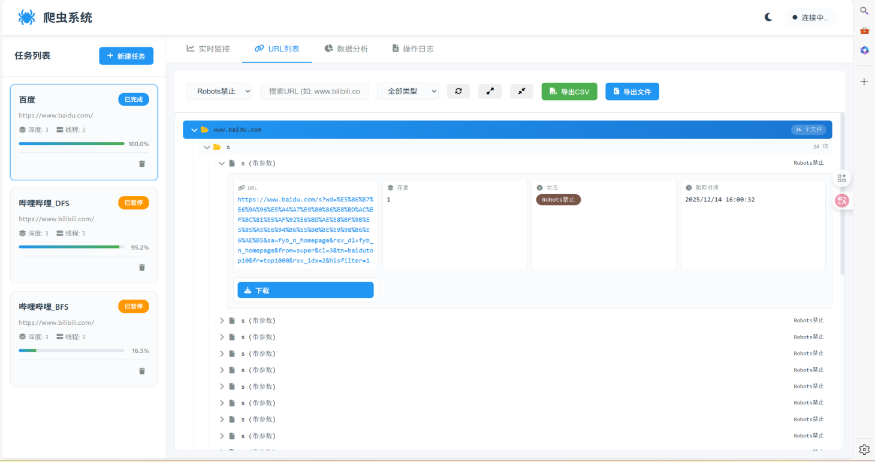
图4-1 Robots禁止爬取的URL
这种实现方式既遵守了robots协议的精神，又给用户提供了灵活性。用户可以选择是否遵守robots协议，系统默认遵守以保持良好的网络公民形象。被阻止的URL会被记录下来，用户可以看到robots协议的影响范围。同时，缓存解析器避免了重复下载和解析robots.txt文件，提高了效率。
  - 元数据提取算法
元数据提取是将非结构化的HTML页面转化为结构化信息的关键步骤。系统实现了从网页中自动提取标题、作者、描述、关键词和发表时间等五个核心元数据字段的功能。这些元数据对于理解页面内容、建立索引、支持搜索等应用场景都非常重要。
元数据提取的基础是HTML解析，系统使用BeautifulSoup配合lxml解析器来处理HTML内容。lxml是一个高性能的XML和HTML解析库，相比纯Python实现的解析器，lxml在速度上有显著优势，特别是处理大型HTML文档时。BeautifulSoup提供了友好的API来查找和提取HTML元素，支持CSS选择器和标签搜索等多种方式。
def extract_metadata(self, html: str) -> dict:
"""从HTML中提取元数据"""
metadata = {
'title': '',
'author': '',
'description': '',
'keywords': '',
'publish_time': ''
}

try:
soup = BeautifulSoup(html, 'lxml')

# 提取标题
# 1. <title>标签
title_tag = soup.find('title')
if title_tag:
metadata['title'] = title_tag.get_text().strip()[:500]

# 2. og:title
og_title = soup.find('meta', property='og:title')
if og_title and og_title.get('content'):
metadata['title'] = og_title['content'].strip()[:500]

# 提取作者
# 1. <meta name="author">
author_meta = soup.find('meta', attrs={'name': 'author'})
if author_meta and author_meta.get('content'):
metadata['author'] = author_meta['content'].strip()[:200]

# 2. article:author
article_author = soup.find('meta', property='article:author')
if article_author and article_author.get('content'):
metadata['author'] = article_author['content'].strip()[:200]

# 3. <a rel="author">
author_link = soup.find('a', rel='author')
if author_link and not metadata['author']:
metadata['author'] = author_link.get_text().strip()[:200]

# 提取描述/摘要
# 1. <meta name="description">
desc_meta = soup.find('meta', attrs={'name': 'description'})
if desc_meta and desc_meta.get('content'):
metadata['description'] = desc_meta['content'].strip()[:1000]

# 2. og:description
og_desc = soup.find('meta', property='og:description')
if og_desc and og_desc.get('content'):
metadata['description'] = og_desc['content'].strip()[:1000]

# 提取关键词
keywords_meta = soup.find('meta', attrs={'name': 'keywords'})
if keywords_meta and keywords_meta.get('content'):
metadata['keywords'] = keywords_meta['content'].strip()[:500]

# 提取发表时间
# 1. article:published_time
pub_time = soup.find('meta', property='article:published_time')
if pub_time and pub_time.get('content'):
metadata['publish_time'] = pub_time['content'].strip()[:50]

# 2. <time> 标签
time_tag = soup.find('time')
if time_tag and not metadata['publish_time']:
metadata['publish_time'] = time_tag.get('datetime', time_tag.get_text()).strip()[:50]

# 3. datePublished (schema.org)
date_meta = soup.find('meta', attrs={'itemprop': 'datePublished'})
if date_meta and date_meta.get('content') and not metadata['publish_time']:
metadata['publish_time'] = date_meta['content'].strip()[:50]

except Exception as e:
logger.warning(f"Failed to extract metadata: {e}")

return metadata
元数据提取函数extract_metadata接收HTML字符串作为输入，返回一个包含所有元数据字段的字典。函数首先初始化一个字典，将所有字段设置为空字符串。然后使用BeautifulSoup解析HTML，在解析过程中可能遇到各种异常，如格式错误的HTML、编码问题等，因此整个提取过程包裹在try-except块中，确保即使提取失败也不会导致程序崩溃。
标题的提取采用了多源策略，因为不同的网站可能以不同的方式标记标题信息。系统首先尝试从标准的title标签中提取标题，这是最常见的方式，几乎所有的HTML页面都有title标签。如果找到title标签，系统会获取其文本内容并去除首尾空白字符，同时限制长度在500字符以内，防止异常长的标题。接下来，系统还会检查OpenGraph协议的og:title标签，这是社交媒体分享时使用的标题，通常比title标签更加简洁和精确。如果找到og:title，会用它覆盖之前提取的标题。
# 提取标题
# 1. <title>标签
title_tag = soup.find('title')
if title_tag:
metadata['title'] = title_tag.get_text().strip()[:500]

# 2. og:title
og_title = soup.find('meta', property='og:title')
if og_title and og_title.get('content'):
metadata['title'] = og_title['content'].strip()[:500]

作者信息的提取同样采用多源策略。系统首先查找标准的meta标签中的author属性，这是HTML规范中定义的作者标记方式。如果没有找到，系统会查找OpenGraph协议的article:author属性，这在新闻和博客类网站中很常见。还有一种情况是作者信息通过超链接标记，系统会查找带有rel=“author”属性的链接，提取链接的文本作为作者名。这三种方式按优先级依次尝试，第一个找到的非空值会被采用。作者字段的长度限制在200字符以内。
# 提取作者
# 1. <meta name="author">
author_meta = soup.find('meta', attrs={'name': 'author'})
if author_meta and author_meta.get('content'):
metadata['author'] = author_meta['content'].strip()[:200]

# 2. article:author
article_author = soup.find('meta', property='article:author')
if article_author and article_author.get('content'):
metadata['author'] = article_author['content'].strip()[:200]

# 3. <a rel="author">
author_link = soup.find('a', rel='author')
if author_link and not metadata['author']:
metadata['author'] = author_link.get_text().strip()[:200]
描述或摘要信息通常来自meta标签的description属性，这是搜索引擎优化中非常重要的一个字段，包含了页面内容的简要概括。系统首先查找标准的name=“description”的meta标签，然后查找OpenGraph协议的og:description属性。描述字段的长度限制在1000字符，因为描述通常比标题和作者包含更多信息，需要更大的存储空间。
# 提取描述/摘要
# 1. <meta name="description">
desc_meta = soup.find('meta', attrs={'name': 'description'})
if desc_meta and desc_meta.get('content'):
metadata['description'] = desc_meta['content'].strip()[:1000]

# 2. og:description
og_desc = soup.find('meta', property='og:description')
if og_desc and og_desc.get('content'):
metadata['description'] = og_desc['content'].strip()[:1000]

关键词的提取相对简单，主要来自meta标签的keywords属性。虽然现代搜索引擎已经不太依赖keywords标签，但它仍然可以提供页面主题的快速概览。系统查找name=“keywords”的meta标签，提取其content属性的值，限制长度在500字符以内。
# 提取关键词
keywords_meta = soup.find('meta', attrs={'name': 'keywords'})
if keywords_meta and keywords_meta.get('content'):
metadata['keywords'] = keywords_meta['content'].strip()[:500]

发表时间是一个相对复杂的字段，因为不同的网站使用不同的方式来标记时间信息。系统实现了三种提取方式。首先查找OpenGraph协议的article:published_time属性，这在新闻网站和博客中广泛使用，时间格式通常是ISO 8601标准。其次查找HTML5的time标签，这个标签专门用于标记时间信息，可能包含datetime属性或者直接在标签文本中包含时间。最后查找Schema.org微数据中的datePublished属性，这是一种结构化数据标记方式。三种方式按顺序尝试，找到第一个非空值就使用。时间字段限制在50字符，足以容纳各种时间格式。
# 提取发表时间
# 1. article:published_time
pub_time = soup.find('meta', property='article:published_time')
if pub_time and pub_time.get('content'):
metadata['publish_time'] = pub_time['content'].strip()[:50]

# 2. <time> 标签
time_tag = soup.find('time')
if time_tag and not metadata['publish_time']:
metadata['publish_time'] = time_tag.get('datetime', time_tag.get_text()).strip()[:50]

# 3. datePublished (schema.org)
date_meta = soup.find('meta', attrs={'itemprop': 'datePublished'})
if date_meta and date_meta.get('content') and not metadata['publish_time']:
metadata['publish_time'] = date_meta['content'].strip()[:50]

提取的元数据会被保存到数据库的url_records表中，每个URL记录都包含这些元数据字段。这使得用户可以在URL列表中看到每个页面的关键信息，无需实际访问页面就能了解其内容。元数据还可以用于搜索和筛选，例如查找特定作者的所有文章，或者查找包含特定关键词的页面。
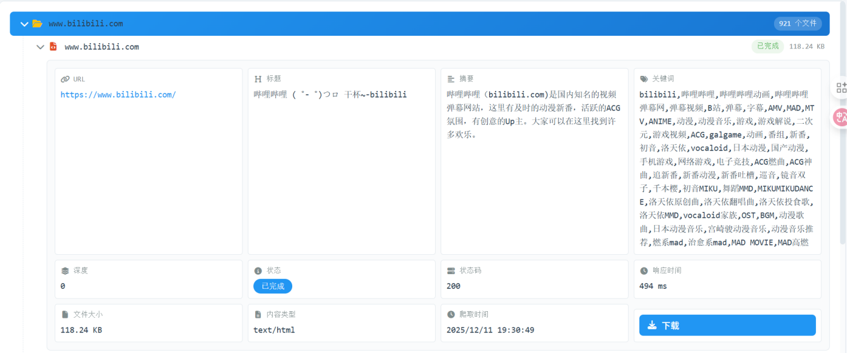
表4-2 提取到的信息展示
整个元数据提取过程被设计为健壮和容错的，如果某个字段提取失败，不会影响其他字段的提取，也不会导致整个爬取过程中断。最终返回的字典中，未能提取的字段会保持空字符串，这样数据库中所有记录都有统一的结构。
  - 链接提取算法
链接提取是爬虫发现新URL的核心机制，系统需要从HTML页面中识别出所有的链接，并将其转换为标准的绝对URL形式，然后根据各种策略决定是否将其加入爬取队列。链接提取的质量直接影响爬虫的覆盖范围和效率。
HTML页面中的链接可以存在于多种标签中，最常见的是a标签的href属性，这是网页超链接的标准形式。但链接还可以存在于img标签的src属性、link标签的href属性、script标签的src属性等。系统实现了全面的链接提取策略，从多种HTML元素中收集链接。
def extract_links(self, base_url: str, html: str, depth: int):
"""提取页面中的链接"""
# 如果队列暂停，不提取新链接
if self.queue_paused:
logger.info(f"Queue is paused, skipping link extraction for {base_url}")
return

try:
soup = BeautifulSoup(html, 'lxml')
links = set()

# 提取<a>标签
for tag in soup.find_all('a', href=True):
links.add(tag['href'])

# 提取<img>标签
for tag in soup.find_all('img', src=True):
links.add(tag['src'])

# 提取<link>标签
for tag in soup.find_all('link', href=True):
links.add(tag['href'])

# 提取<script>标签
for tag in soup.find_all('script', src=True):
links.add(tag['src'])

# 正则提取URL
url_pattern = r'https?://[^\s<>"{}|\\^`\[\]]+'
regex_urls = re.findall(url_pattern, html)
links.update(regex_urls)
链接提取函数extract_links接收三个参数：base_url是当前页面的URL，html是页面的HTML内容，depth是当前页面的深度。函数首先检查队列状态，如果队列被暂停，就不再提取新链接，直接返回。这个机制允许用户控制爬虫只处理已有队列中的URL而不发现新的URL。
使用BeautifulSoup解析HTML后，系统创建一个集合来存储发现的所有链接，使用集合可以自动去除同一页面中的重复链接。然后通过find_all方法查找不同类型的标签。对于a标签，提取href属性的值；对于img标签，提取src属性；对于link标签，提取href属性；对于script标签，提取src属性。这些属性值都被添加到links集合中。
除了从HTML标签中提取链接，系统还使用正则表达式从页面的文本内容中提取URL。有些URL可能直接出现在页面文本中，或者在JavaScript代码中动态构造。正则表达式模式匹配以http或https开头的完整URL，这可以捕获一些通过传统标签解析无法获取的链接。提取到的URL同样加入links集合。
收集到的链接通常是相对路径或者不完整的URL，需要转换为绝对URL才能被爬虫使用。系统使用urllib.parse.urljoin函数来完成这个转换。urljoin接收两个参数，第一个是基础URL（当前页面的URL），第二个是待转换的链接。它能够智能地处理各种情况：如果链接已经是绝对URL，直接返回；如果是相对路径，根据基础URL计算出绝对路径；如果是协议相对路径（以//开头），补充协议部分。转换后的URL还会经过规范化处理，确保格式统一。
absolute_url = urljoin(base_url, link)
absolute_url = self.normalize_url(absolute_url)
在将URL加入队列之前，系统会进行一系列的检查和过滤。首先检查URL是否已经在queued_urls集合中，避免重复加入。然后检查跨域限制，如果任务配置不允许跨域爬取，会验证URL的域名是否与起始URL相同。接着检查robots协议，确保URL没有被禁止爬取。最后检查深度限制，确保下一层的深度不超过配置的最大深度。只有通过所有检查的URL才会被加入队列。
检查的顺序是经过精心设计的。跨域检查优先级最高，因为如果不允许跨域，检查其他规则就没有意义。robots检查其次，因为被robots禁止的URL也不需要检查深度。深度检查放在最后，因为只有准备加入队列的URL才需要检查深度。这种顺序可以减少不必要的计算，提高效率。
先检查跨域（优先级最高）
if not self.config.get('allow_cross_domain', False) and not self.is_same_domain(absolute_url):
cross_domain_blocked += 1
logger.debug(f"URL blocked by cross-domain policy: {absolute_url}")
continue

# 再检查robots.txt（只检查本域或允许的跨域URL）
if not self.can_fetch(absolute_url):
robots_blocked += 1
logger.info(f"URL blocked by robots.txt: {absolute_url}")
# 保存被robots禁止的URL记录
self.save_url_record(absolute_url, depth + 1, 'robots_blocked', 0, 0, 0, '', None)
continue

# 检查深度限制
next_depth = depth + 1
max_depth = self.config.get('max_depth', 3)
if next_depth > max_depth:
depth_blocked += 1
logger.debug(f"URL depth {next_depth} exceeds max_depth {max_depth}: {absolute_url}")
continue

系统详细统计了链接处理的各种情况，包括成功加入队列的URL数量、被robots协议阻止的数量、被跨域策略阻止的数量、被深度限制阻止的数量、以及重复的URL数量。这些统计信息会在日志中输出，帮助用户了解链接提取的效果和各种限制的影响。
logger.info(f"Processed {total_links} links from {base_url}: "
f"{new_urls} queued, {robots_blocked} robots-blocked, "
f"{cross_domain_blocked} cross-domain-blocked, {depth_blocked} depth-blocked, {duplicates} duplicates")
通过这样完善的链接提取机制，爬虫能够有效地发现新的URL，同时遵守各种限制和规则，实现高效且负责任的爬取过程。

- BFS与DFS策略爬取对比分析
  - 实验设计
为了深入对比广度优先搜索（BFS）和深度优先搜索（DFS）两种爬取策略的实际效果，本章设计了对比实验。实验采用相同的起始URL和配置参数，仅改变爬取策略，通过实际运行数据分析两种策略在URL发现、深度分布、爬取效率等方面的差异。
实验配置采用统一参数，起始URL为https://www.bilibili.com/，最大深度设置为3层，工作线程数为10个，请求间隔为1.0秒，遵守robots.txt协议，不允许跨域爬取。两个任务分别命名为“哔哩哔哩_DFS”和“哔哩哔哩_BFS”，在相同的网络环境下依次执行，记录详细的运行数据。
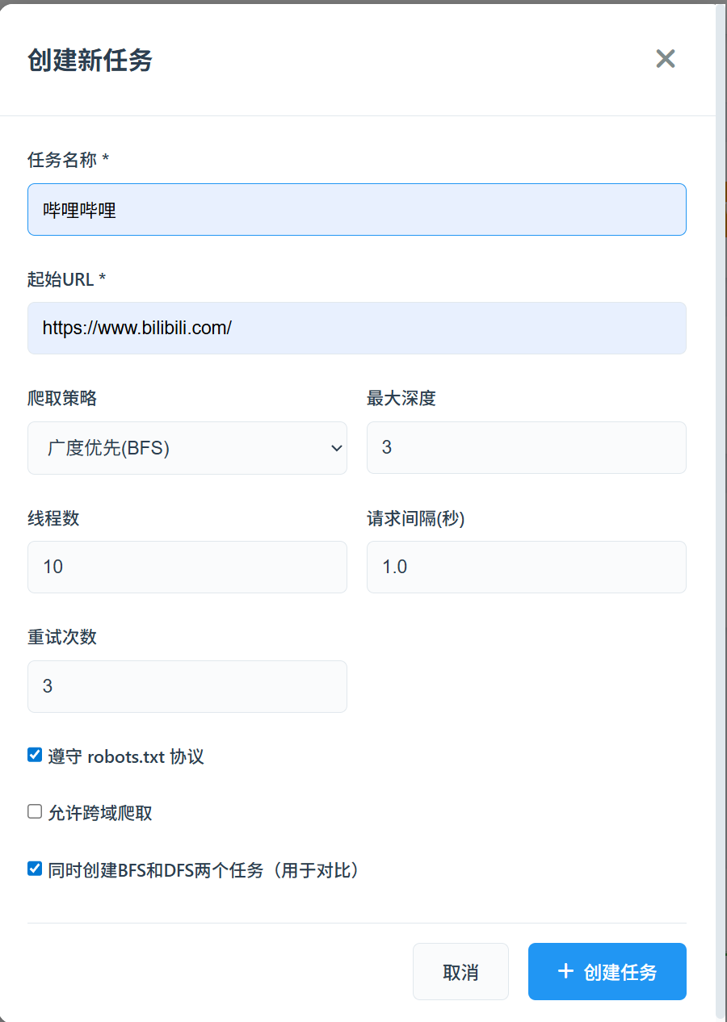
图5-1 同时创建BFS与DFS功能用于对比
  - 运行时对比
实验运行后，系统记录了两种策略的详细性能指标。通过对比分析可以清晰地看出两种策略在多个维度上的显著差异。
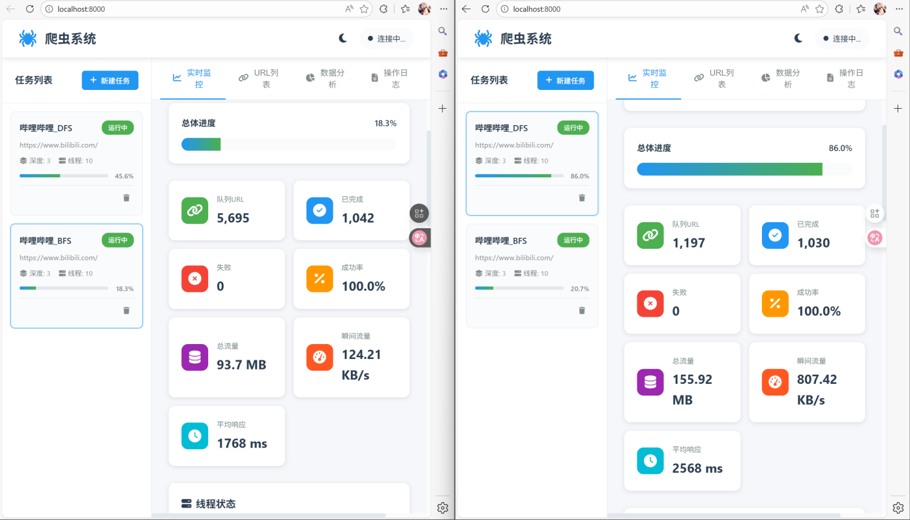
图5-2 总体状态1
可见DFS获取队列的速度要慢与BFS，导致当前来看，总体进度DFS要大于BFS，他们获取的速度其实差不多，因为已完成的数量几乎一样。
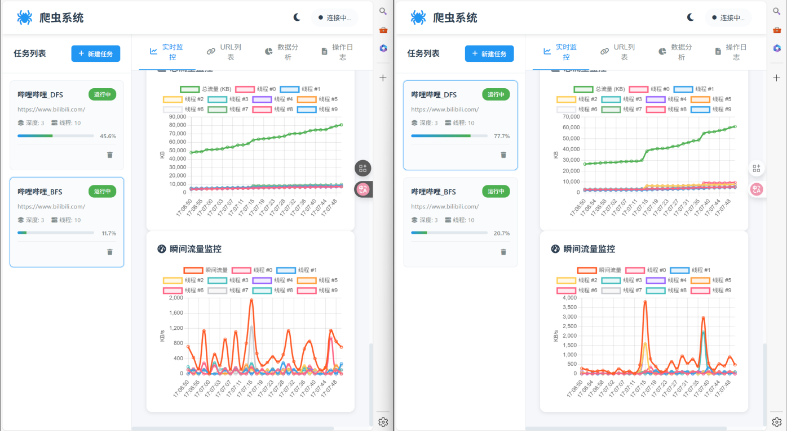
图5-3 流量对比图
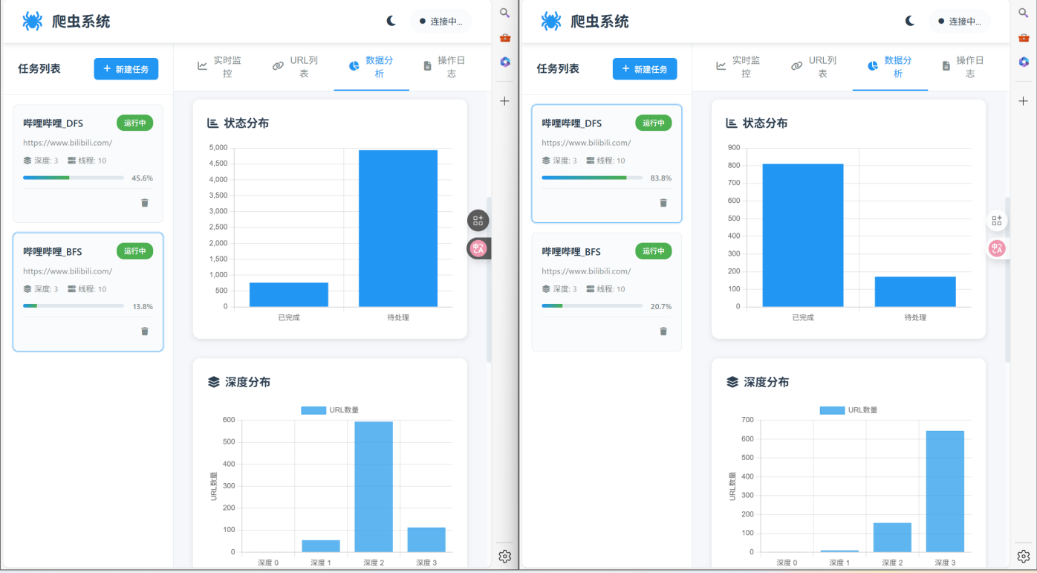
图5-4 状态分布和深度分布对比
可见，DFS中已完成的状态要大于待处理的状态，而BFS中已完成的状态要小于待处理的状态，DFS中深度为3的占比为多数，而BFS中深度为2的占比为多数

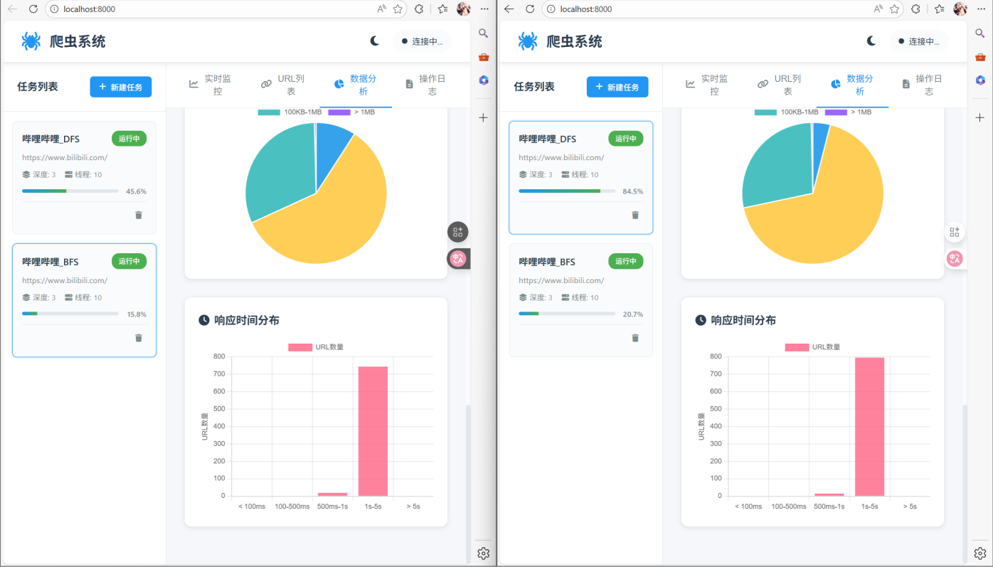
图5-5 文件大小和响应时间分布
文件大小和响应时间无明显的区别
虽然两种策略完成的URL数量相近（DFS 1042个，BFS 1030个），但在总体进度和效率上存在巨大差异。DFS策略发现了大量URL（5695个），但完成度仅为10.3%，这意味着有大量的URL堆积在队列中等待处理。相比之下，BFS策略虽然只发现了1197个URL，但完成度高达96.0%，几乎处理完所有发现的URL。
深度分布数据揭示了两种策略的根本性差异。DFS策略在深度3层级上积累了约6000个URL，占总URL数的85%以上，这充分体现了深度优先的特点。当DFS遇到一个新链接时，会立即沿着这个链接继续深入探索，直到达到最大深度或无法继续为止，然后才回溯处理其他分支。这种策略导致大量深层URL被快速发现，但由于处理速度跟不上发现速度，大量URL堆积在队列中。
相比之下，BFS策略呈现出逐层推进的特点，各个深度层级的URL数量分布相对均衡。BFS在处理完当前深度的所有URL后，才开始处理下一个深度层级。这种策略确保了每个深度层级都得到充分处理，避免了URL的过度堆积。从实验数据看，BFS在深度3层级只有约800个URL，远少于DFS的6000个，这说明BFS更注重完成度而非发现量。
  - 最终结果及结论
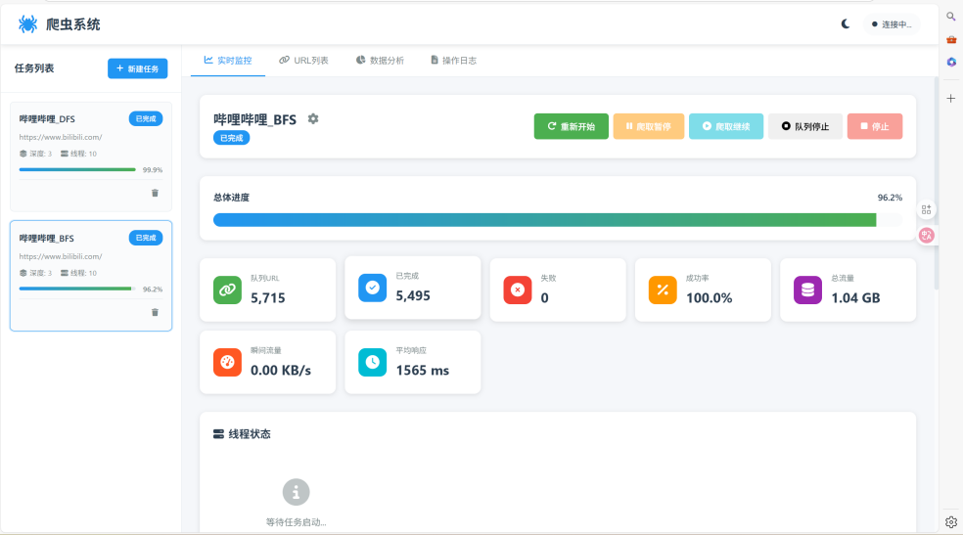
图5-6 BFS爬取策略的最终结果
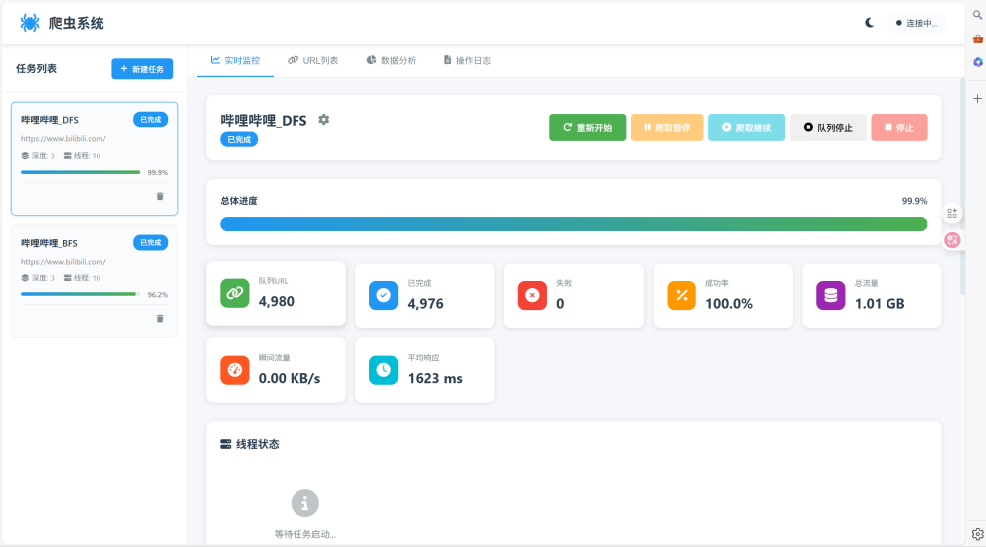
图5-7 DFS爬取的最终结果
两种策略在多个维度上存在显著差异。BFS策略最终获得了96.2%的完成度，发现了5715个URL，成功处理了5495个，下载总流量达到1.04 GB，平均响应时间为1565毫秒。DFS策略达到了99.9%的完成度，发现了4980个URL，处理了4976个，下载总流量为1.01 GB，平均响应时间为1623毫秒。两种策略的成功率都达到了100%，没有任何失败的URL。
造成这些差异的主要原因在于算法的遍历特性。BFS采用逐层遍历的方式，能够在每个深度层级完整地发现所有链接，这使得它在URL发现能力上表现突出，比DFS多发现了735个URL。这种广度优先的特点特别适合B站这样具有丰富横向关联的网站结构，能够充分挖掘相关视频、同UP主作品等横向链接。
然而，BFS的一个明显劣势是完成度相对较低。虽然BFS发现了更多的URL，但由于发现速度超过了处理速度，导致在任务结束时仍有220个URL未处理。相反，DFS虽然发现的URL总数较少，但几乎完美地处理了所有发现的URL，仅剩4个未处理，展现出了优秀的"发现-处理"平衡能力。
在响应时间方面，BFS略优于DFS，平均快了58毫秒。这可能是因为BFS在同一时间段内访问的页面类型相对集中，能够更好地利用缓存机制，而DFS的跳跃式访问模式可能导致缓存命中率降低。
时间相关的动态内容也是造成差异的重要因素。B站作为视频网站，具有大量动态推荐内容，BFS策略在同一时间段内集中处理同层级页面，能够捕获到相对稳定的推荐内容，而DFS策略跨越较长时间周期深入不同路径，可能错过某些时效性推荐或遇到推荐算法更新后的不同内容。
实验结果表明，当需要进行全面的网站内容分析或最大化URL发现时，BFS是更好的选择；当需要确保高完成度，保证发现的内容都被充分处理时，DFS更为合适。这次实验不仅验证了理论知识，也为实际应用提供了量化的决策依据。

- 核心功能实现
  - 多线程爬取实现
多线程技术是提高爬虫效率的关键手段，通过并发处理多个URL，可以充分利用网络等待时间和多核处理器的计算能力。本系统采用了主线程加工作线程的架构，主线程负责任务的总体调度和状态监控，工作线程负责具体的URL爬取工作。这种设计既保证了任务的统一管理，又实现了爬取工作的并行执行。
主线程的运行逻辑在CrawlerThread类的run方法中实现。当任务启动时，主线程首先更新任务状态为running，然后根据配置的线程数创建相应数量的工作线程。每个工作线程都是一个独立的线程对象，运行worker_run方法，并且被设置为守护线程，这意味着当主程序退出时工作线程也会自动结束。主线程为每个工作线程维护一个统计信息字典，记录线程的状态、当前处理的URL、处理速度、完成数量等信息。
def run(self):
"""主线程运行"""
try:
# 更新任务状态
self.update_task_status('running')

# 启动工作线程
thread_count = self.config.get('thread_count', 3)
for i in range(thread_count):
worker = threading.Thread(target=self.worker_run, args=(i,))
worker.daemon = True
worker.start()
self.worker_threads.append(worker)
self.thread_stats[i] = {
'status': 'idle',
'current_url': '',
'speed': 0,
'completed': 0,
'failed': 0,
'bytes': 0, # 累计字节数
'last_bytes': 0 # 上次记录的字节数，用于计算增量
}

logger.info(f"Started {thread_count} worker threads for task {self.task_id}")

# 监控线程状态
idle_count = 0 # 连续空闲检查次数
while not self.stopped:
# 检查是否完成
if self.url_queue.empty() and all(
stat['status'] in ['idle', 'stopped'] for stat in self.thread_stats.values()
):
idle_count += 1
if idle_count >= 3: # 连续3次检查都是空闲状态，确认完成
logger.info(f"Task {self.task_id} completed - queue empty and all threads idle")
self.stopped = True # 设置停止标志
break
else:
idle_count = 0 # 重置计数器

# 更新进度
self.update_progress()

# 发送监控数据
self.send_monitor_data()

time.sleep(2)

# 等待所有工作线程完成
for worker in self.worker_threads:
worker.join(timeout=5)

# 更新最终状态
if self.manually_stopped:
# 手动停止
final_status = 'stopped'
logger.info(f"Task {self.task_id} finished - status: stopped (manually)")
elif self.stopped and idle_count >= 3:
# 自然完成（队列空且线程空闲）
final_status = 'completed'
logger.info(f"Task {self.task_id} finished - status: completed (naturally)")
else:
# 异常情况
final_status = 'stopped'
logger.warning(f"Task {self.task_id} finished unexpectedly - status: stopped")

self.update_task_status(final_status)
self.send_monitor_data(force=True) # 强制发送最终状态

# 从活跃爬虫列表中移除
self._cleanup_from_active_crawlers()

except Exception as e:
logger.error(f"Crawler error for task {self.task_id}: {e}", exc_info=True)
self.update_task_status('failed')
# 确保失败时也从活跃列表中移除
self._cleanup_from_active_crawlers()

启动工作线程后，主线程进入监控循环，定期检查爬取任务的完成情况。完成的判断标准是URL队列为空且所有工作线程都处于空闲状态。为了避免误判，系统采用了连续检查机制，只有当连续三次检查都满足完成条件时，才真正认为任务已完成。在监控循环中，主线程还会定期更新进度信息和发送监控数据，让用户能够实时了解爬取状态。
当任务结束时，主线程会等待所有工作线程完成当前工作并退出，设置了5秒的超时时间以防止死锁。然后根据任务的结束方式更新最终状态，如果是用户手动停止，状态设为stopped；如果是自然完成，状态设为completed；如果发生异常，状态设为failed。最后主线程会从活跃爬虫列表中移除自己，释放资源。
工作线程的实现更加专注于具体的爬取任务。每个工作线程运行在一个循环中，不断从URL队列中获取任务。获取任务使用了带超时的阻塞方式，超时时间为1秒，如果队列为空，线程会等待1秒后重试。这样的设计避免了忙等待，减少了CPU占用。工作线程在处理任务前会检查暂停标志，如果任务被暂停，线程会进入等待状态，每秒检查一次是否恢复。
def worker_run(self, thread_id: int):
"""工作线程运行"""
logger.info(f"Worker thread {thread_id} started for task {self.task_id}")

while not self.stopped:
# 检查暂停状态
while self.paused and not self.stopped:
self.thread_stats[thread_id]['status'] = 'paused'
time.sleep(1)

if self.stopped:
break

try:
# 获取URL
priority, depth, url = self.url_queue.get(timeout=1)

# 注意：深度检查已经在加入队列时完成，这里不需要重复检查

# 更新线程状态
self.thread_stats[thread_id]['status'] = 'crawling'
self.thread_stats[thread_id]['current_url'] = url

# 爬取URL
start_time = time.time()
result = self.crawl_url(url, depth, thread_id)
elapsed = time.time() - start_time

# 更新统计
if result is True:
self.thread_stats[thread_id]['completed'] += 1
with self.queue_lock:
self.completed_count += 1
self.total_urls_processed += 1
self.thread_stats[thread_id]['speed'] = 1.0 / elapsed if elapsed > 0 else 0
self.response_times.append(elapsed)
elif result is False:
self.thread_stats[thread_id]['failed'] += 1
with self.queue_lock:
self.failed_count += 1
self.total_urls_processed += 1
self.thread_stats[thread_id]['speed'] = 1.0 / elapsed if elapsed > 0 else 0
self.response_times.append(elapsed)
# result is None: URL已处理过或被跳过，不计入处理统计

# 请求间隔（只有实际发送请求时才等待）
if result is not None:
interval = self.config.get('request_interval', 1.0)
time.sleep(interval)

self.url_queue.task_done()

except queue.Empty:
self.thread_stats[thread_id]['status'] = 'idle'
self.thread_stats[thread_id]['current_url'] = ''
continue
except Exception as e:
logger.error(f"Worker {thread_id} error: {e}", exc_info=True)
self.thread_stats[thread_id]['status'] = 'error'

self.thread_stats[thread_id]['status'] = 'stopped'
logger.info(f"Worker thread {thread_id} stopped for task {self.task_id}")

获取到URL后，工作线程调用crawl_url方法进行实际的爬取操作，记录开始时间以便计算响应时间。根据爬取结果更新线程的统计信息，成功则增加completed计数，失败则增加failed计数，同时更新全局的计数器。爬取完成后，根据配置的请求间隔进行等待，实现速率控制。最后调用task_done方法通知队列该任务已完成。
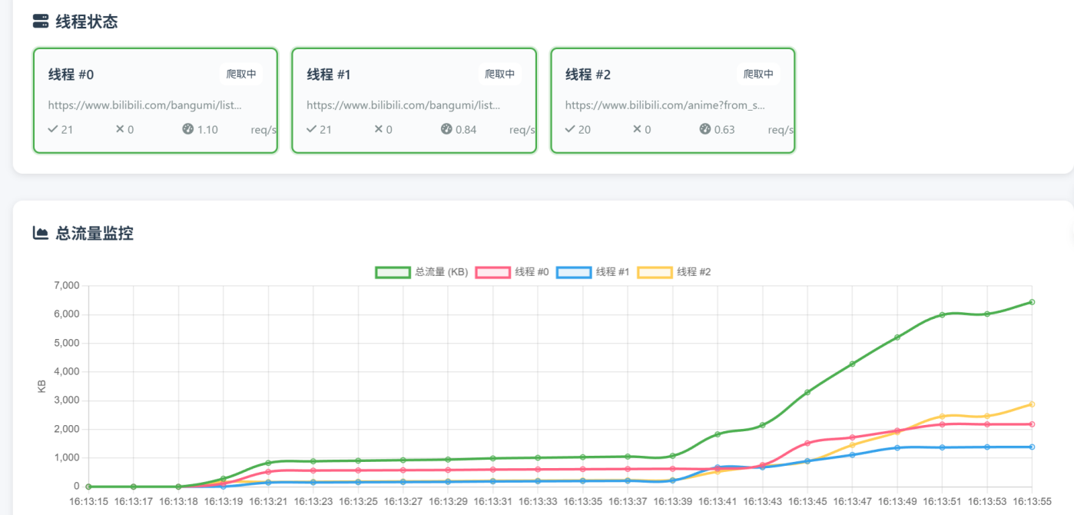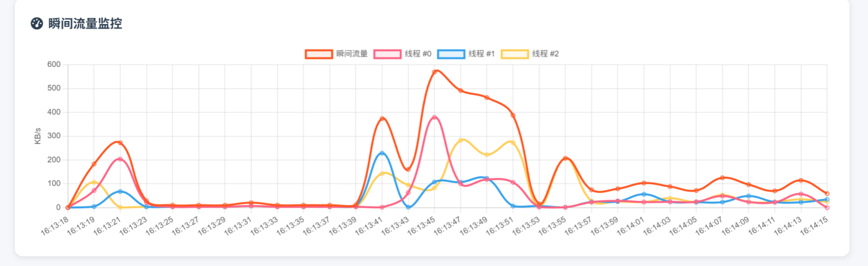
图6-1 线程状态流量监测图
线程同步是多线程编程中的关键问题，系统使用了threading.Lock来保护共享数据的访问。所有对visited_urls、queued_urls等共享集合的操作都在锁保护的临界区中进行，确保不会出现竞态条件。队列本身使用的是线程安全的PriorityQueue，不需要额外的同步措施。统计数据的更新也使用了锁保护，虽然Python的GIL在一定程度上提供了线程安全，但显式的锁能够保证数据的一致性。
  - 爬取速率控制
速率控制是负责任的爬虫必须实现的功能，它防止爬虫对目标服务器造成过大压力，避免触发反爬虫机制或被封禁IP。本系统实现了多层次的速率控制机制，包括基本的请求间隔控制、智能的重试延迟以及针对不同错误类型的差异化处理。
最基本的速率控制是请求间隔，用户可以在创建任务时配置request_interval参数，单位为秒，默认值为1.0秒。工作线程在完成一次URL爬取后，无论成功还是失败，都会根据这个配置进行等待。这个等待只在实际发送了HTTP请求时才执行，如果URL因为已访问、去重等原因被跳过，不会进行等待，避免不必要的延迟。
# 请求间隔（只有实际发送请求时才等待）
if result is not None:
interval = self.config.get('request_interval', 1.0)
time.sleep(interval)

在遇到错误需要重试时，系统实现了更加智能的延迟策略。对于不同类型的错误，采用不同的延迟时间。SSL错误通常是临时性的，可能是由于服务器的SSL握手问题或者证书更新，系统采用指数退避策略，第一次重试等待1秒，第二次等待2秒，第三次等待4秒，延迟时间按照2的幂次增长。这种策略给服务器更多的恢复时间，提高重试成功的概率。
except requests.exceptions.SSLError as e:
# 专门处理SSL错误
if "UNEXPECTED_EOF_WHILE_READING" in str(e) or "EOF occurred in violation of protocol" in str(e):
logger.warning(f"SSL EOF error (attempt {attempt + 1}/{retry_times}): {url} - Server closed connection unexpectedly")
if attempt < retry_times - 1:
# SSL EOF错误通常是临时的，等待更长时间再重试
time.sleep(2 ** attempt) # 指数退避
continue
else:
logger.warning(f"SSL error (attempt {attempt + 1}/{retry_times}): {url} - {e}")

if attempt == retry_times - 1:
self.update_url_record(url, 'failed', 0, 0, 0, '', f"SSL Error: {str(e)}")
with self.queue_lock:
self.failed_urls.add(url)
return False
time.sleep(1)

连接错误通常表示网络问题或服务器暂时不可用，系统对这类错误采用固定2秒的延迟后重试。这个延迟时间比普通请求间隔长，给予服务器和网络更多的恢复时间。超时错误可能是由于网络拥塞或服务器响应慢，采用1秒的固定延迟重试。系统配置的重试次数默认为3次，用户可以根据目标网站的稳定性调整这个参数。
except requests.exceptions.ConnectionError as e:
logger.warning(f"Connection error (attempt {attempt + 1}/{retry_times}): {url} - {e}")
if attempt == retry_times - 1:
self.update_url_record(url, 'failed', 0, 0, 0, '', f"Connection Error: {str(e)}")
with self.queue_lock:
self.failed_urls.add(url)
return False
time.sleep(2) # 连接错误等待更长时间

except requests.exceptions.Timeout as e:
logger.warning(f"Timeout error (attempt {attempt + 1}/{retry_times}): {url} - {e}")
if attempt == retry_times - 1:
self.update_url_record(url, 'failed', 0, 0, 0, '', f"Timeout Error: {str(e)}")
with self.queue_lock:
self.failed_urls.add(url)
return False
time.sleep(1)

系统还实现了请求配置的优化，使用requests.Session来维护连接池，避免每次请求都建立新的TCP连接。配置了重试策略，对于特定的HTTP状态码如429（Too Many Requests）、5xx服务器错误等自动重试。设置了合理的超时参数，连接超时10秒，读取超时30秒，既避免无限等待，又给予服务器足够的响应时间。
session = requests.Session()

# 配置重试策略
retry_strategy = Retry(
total=3,
backoff_factor=1,
status_forcelist=[429, 500, 502, 503, 504],
allowed_methods=["HEAD", "GET", "OPTIONS"]
)

# 配置适配器
adapter = HTTPAdapter(max_retries=retry_strategy)
session.mount("http://", adapter)
session.mount("https://", adapter)

start_time = time.time()
response = session.get(
url,
headers=headers,
timeout=(10, 30), # (连接超时, 读取超时)
stream=True,
allow_redirects=True,
verify=True # 验证SSL证书
)
response_time = time.time() - start_time

通过这些多层次的速率控制机制，系统既保证了爬取的效率，又维护了对目标服务器的友好性，实现了效率和礼貌的平衡。
  - 异常处理机制
健壮的异常处理是保证爬虫稳定运行的基础，网络爬虫在运行过程中可能遇到各种各样的异常情况，包括网络问题、服务器错误、内容解析失败、数据库操作失败等。系统实现了全面的异常捕获和处理机制，确保单个URL的失败不会影响整个爬取任务的继续执行。
网络异常是爬虫最常遇到的问题类型。SSL错误包括证书验证失败、SSL握手失败、连接意外中断等多种情况。系统对SSL错误进行了细分处理，对于EOF错误（UNEXPECTED_EOF_WHILE_READING），这通常是服务器在SSL握手过程中意外关闭连接，是临时性错误，值得重试。对于其他SSL错误如证书过期、域名不匹配等，重试可能也无法成功，但系统仍会尝试，因为有些证书问题可能是临时的配置错误。
当所有重试都失败后，系统会将URL标记为failed状态，并在数据库中记录详细的错误信息。错误信息包含了异常的类型和描述，帮助用户理解失败原因。同时URL会被加入failed_urls集合，防止后续重复处理。
except requests.exceptions.SSLError as e:
# 专门处理SSL错误
if "UNEXPECTED_EOF_WHILE_READING" in str(e) or "EOF occurred in violation of protocol" in str(e):
logger.warning(f"SSL EOF error (attempt {attempt + 1}/{retry_times}): {url} - Server closed connection unexpectedly")
if attempt < retry_times - 1:
# SSL EOF错误通常是临时的，等待更长时间再重试
time.sleep(2 ** attempt) # 指数退避
continue
else:
logger.warning(f"SSL error (attempt {attempt + 1}/{retry_times}): {url} - {e}")

if attempt == retry_times - 1:
self.update_url_record(url, 'failed', 0, 0, 0, '', f"SSL Error: {str(e)}")
with self.queue_lock:
self.failed_urls.add(url)
return False
time.sleep(1)

连接错误涵盖了DNS解析失败、连接拒绝、连接重置、网络不可达等情况。这些错误可能是由于网络问题、防火墙阻止、或者URL本身无效。系统捕获ConnectionError异常，记录警告日志，尝试重试，最终失败时保存错误信息到数据库。超时错误分为连接超时和读取超时，连接超时通常表示网络慢或服务器无响应，读取超时表示服务器处理请求太慢。系统对两种超时都进行了处理，通过设置合理的超时参数来平衡等待时间和成功率。
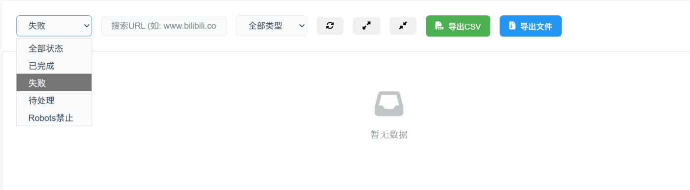
图6-2 可筛选获取失败的URL
解析异常主要发生在HTML处理阶段。BeautifulSoup虽然对格式错误的HTML有很强的容错能力，但仍可能遇到无法解析的情况，比如严重损坏的HTML、编码问题等。系统在解析HTML和提取元数据时都使用了try-except块，如果解析失败，会记录警告但不中断爬取流程。元数据提取的设计更加健壮，每个字段的提取都是独立的，某个字段提取失败不影响其他字段，最终返回的元数据字典中失败的字段为空字符串。

except Exception as e:
logger.warning(f"Failed to extract metadata: {e}")

return metadata

数据库异常包括插入失败、更新失败、连接失败等。系统的数据库操作都包裹在try-except块中，如果数据库操作失败，会记录错误日志但不影响爬取的继续进行。这种设计哲学是认为数据记录失败不应该导致爬取停止，特别是在长时间运行的任务中，偶尔的数据库错误不应该中断整个流程。
except Exception as e:
logger.error(f"Failed to save URL record: {e}", exc_info=True)
在更高层次，系统还实现了任务级别的异常处理。CrawlerThread的run方法被整体包裹在try-except块中，即使发生未预期的异常，也能够捕获并处理，更新任务状态为failed，确保资源被正确清理。这是最后一道防线，保证即使出现程序错误，系统也能优雅地失败，不会留下僵尸任务或泄漏资源。

except Exception as e:
logger.error(f"Crawler error for task {self.task_id}: {e}", exc_info=True)
self.update_task_status('failed')
# 确保失败时也从活跃列表中移除
self._cleanup_from_active_crawlers()

  - 任务管理功能
任务管理功能为用户提供了完整的任务生命周期控制，从任务的创建、配置、启动、暂停、继续到停止和删除，系统都提供了相应的接口和实现。任务的状态管理采用了状态机模型，明确定义了各种状态之间的转换规则，确保任务状态的一致性和操作的合法性。
任务的创建通过POST /api/v1/tasks接口实现，用户提交包含任务配置的JSON数据，服务器验证参数的合法性后在数据库中创建任务记录。新创建的任务处于pending状态，等待用户启动。任务配置包括起始URL、爬取策略、最大深度、线程数、请求间隔等参数，这些参数决定了任务的行为特征。系统对参数进行了范围验证，例如深度必须在1到10之间，线程数也在1到10之间，确保配置的合理性。
任务的启动通过POST /api/v1/tasks/{id}/start接口触发，服务器检查任务状态，只有pending状态的任务才能启动。启动过程包括创建CrawlerThread实例，将起始URL加入队列，启动主线程。任务状态立即更新为running，started_at时间戳被记录。CrawlerThread实例被添加到全局的active_crawlers字典中，以便后续的控制操作能够找到对应的爬虫实例。
暂停和继续功能提供了对爬取过程的精细控制。暂停分为两种：爬取暂停和队列暂停。爬取暂停通过POST /api/v1/tasks/{id}/pause接口实现，它设置爬虫的paused标志为True，工作线程检测到这个标志后会停止处理新的URL，进入等待状态。但URL队列本身不受影响，已经在队列中的URL仍然保留。队列暂停通过POST /api/v1/tasks/{id}/pause-queue接口实现，它设置queue_paused标志，链接提取函数检测到这个标志后不再从页面中提取新的链接，但工作线程继续处理队列中已有的URL。这种设计使得用户可以灵活地控制爬虫的行为，例如想要处理完当前已发现的URL但不想继续扩展，就可以使用队列暂停。
继续功能通过POST /api/v1/tasks/{id}/resume接口实现，它的行为根据任务的当前状态而不同。如果任务处于running状态且爬取被暂停，resume操作只是清除paused标志，工作线程会自动恢复工作。如果任务已经完成、停止或失败，resume操作相当于重新启动任务，会创建新的CrawlerThread实例，但继承之前的配置，并且可以利用数据库中已有的URL记录，实现断点续爬。
停止功能通过POST /api/v1/tasks/{id}/stop接口实现，它是最彻底的停止操作。停止操作设置stopped标志为True，所有工作线程检测到这个标志后会尽快退出。主线程也会结束监控循环，等待工作线程退出后更新任务状态为stopped，记录finished_at时间戳，从active_crawlers中移除爬虫实例。停止是不可逆的，需要通过resume或start重新启动任务。
任务的删除通过DELETE /api/v1/tasks/{id}接口实现，只有处于stopped或pending状态的任务才能被删除，running状态的任务需要先停止。删除操作会从数据库中删除任务记录，由于设置了外键级联删除，所有关联的URL记录也会自动删除。这确保了数据的一致性，避免留下孤立的数据。
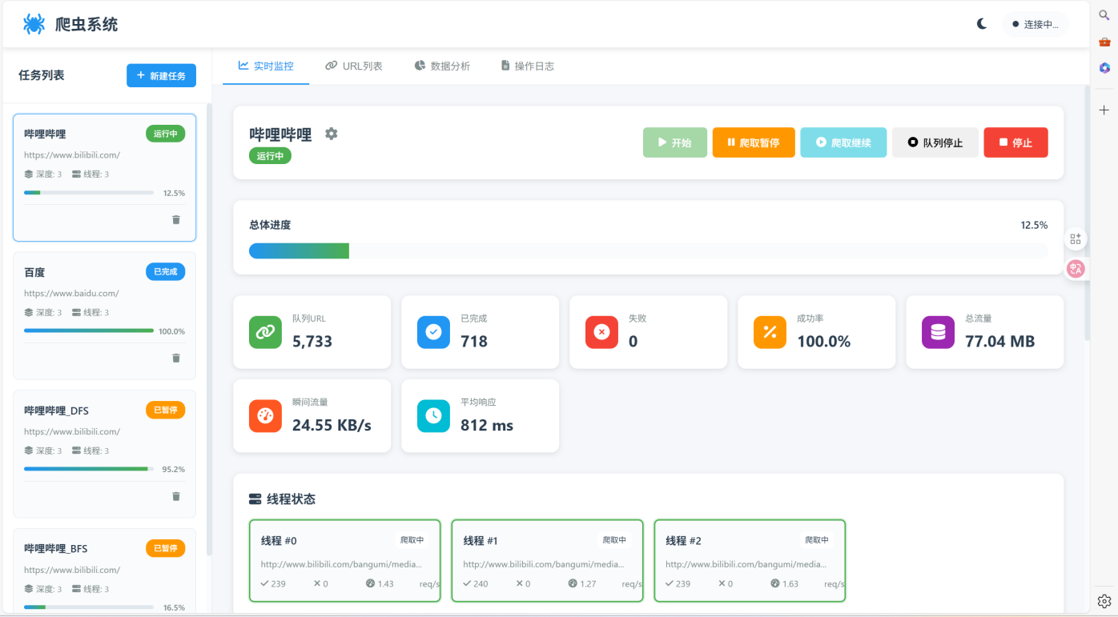
图6-3 可操作按键
  - 实时监控功能
实时监控功能让用户能够全面掌握爬虫的运行状态，系统收集了丰富的监控指标，包括任务级别的统计数据和线程级别的详细信息，通过API接口提供给前端，前端通过定时轮询实现准实时的更新。
监控数据的采集在爬虫运行过程中持续进行，系统维护了多个计数器和统计变量。total_urls_discovered记录发现的URL总数，每当有新URL加入队列时增加。completed_count记录成功爬取的URL数，每次成功完成一个URL时增加。failed_count记录失败的URL数，爬取失败时增加。这些基础数据用于计算派生指标，如进度百分比、成功率等。
进度计算是一个有趣的问题，因为在爬取开始时并不知道总共会发现多少URL。系统采用的策略是以已发现的URL总数作为分母，已处理的URL数作为分子来计算进度。这种计算方式的进度值会随着新URL的发现而变化，可能出现进度暂时下降的情况，但它能够真实反映爬取的进展状况。成功率的计算则是成功数除以已处理总数，排除了还在队列中未处理的URL。
线程状态监控为每个工作线程维护了详细的信息，包括当前状态、正在处理的URL、处理速度、累计完成数、累计失败数等。线程状态会实时更新，当线程从队列获取URL时状态变为crawling，当队列为空等待时状态变为idle，当任务暂停时状态变为paused，当线程退出时状态变为stopped。处理速度的计算基于每个URL的响应时间，用1除以响应时间得到每秒处理的URL数。
流量统计记录了累计下载的字节数和瞬时下载速度。total_bytes在每次成功下载后累加该URL的文件大小。为了计算瞬时速度，系统为每个线程记录了上次统计时的字节数，通过计算两次统计之间的字节增量除以时间间隔得到速度。这些数据会被前端用于绘制流量监控图表，展示流量的变化趋势。
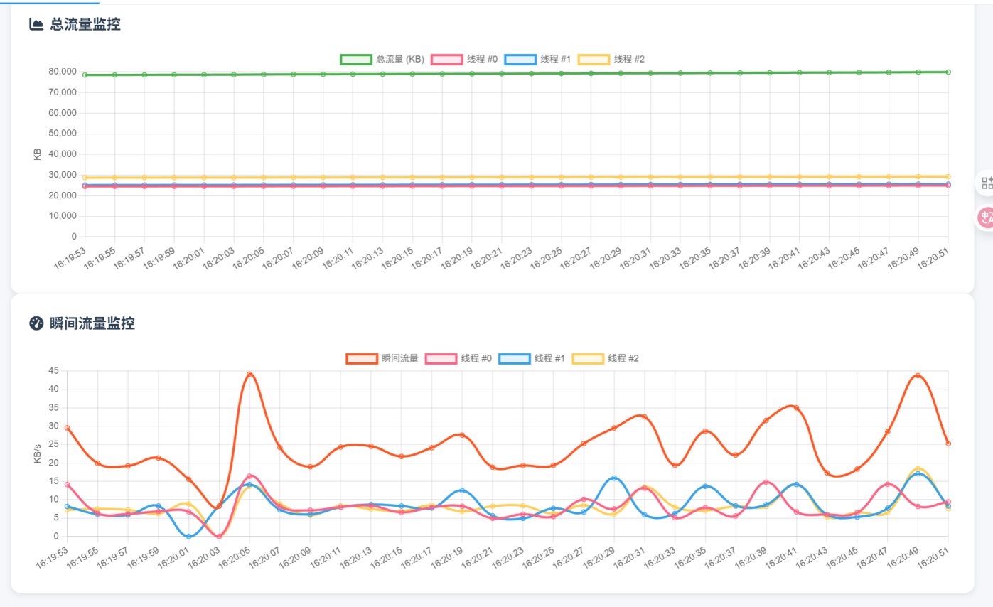
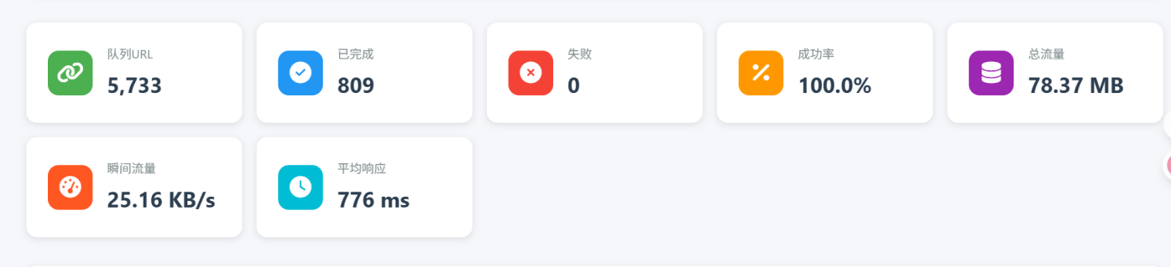
图6-4 流量状态监测
监控数据通过GET /api/v1/monitor/{id}/current接口提供，这个接口返回一个包含所有监控指标的JSON对象。前端JavaScript代码设置了2秒的定时器，每2秒调用一次这个接口获取最新数据。收到数据后，前端更新页面上的各个显示元素，包括进度条、统计数字、线程状态表、图表等。这种轮询方式虽然不如WebSocket那样实时，但实现简单，对服务器压力小，对于爬虫这种更新频率不是特别高的场景完全够用。
系统还实现了监控数据的缓存和优化，避免每次请求都重新计算所有指标。部分不常变化的数据如任务配置、起始URL等只在任务启动时计算一次，后续直接返回缓存值。变化频繁的数据如线程状态、队列大小等则每次实时计算。这种混合策略在保证数据准确性的同时也提高了接口的响应速度。
6.6 日志记录功能
日志系统为系统的运行提供了详细的记录，便于调试、监控和事后分析。系统使用Python标准的logging模块实现了分级日志记录，支持多种日志级别和灵活的日志配置。
日志系统在程序启动时初始化，配置了日志格式、日志级别和输出目标。日志格式包含时间戳、模块名、日志级别和消息内容，提供了充分的上下文信息。主应用的日志级别设置为INFO，记录正常的操作流程。对于一些第三方库如werkzeug、socketio等，将其日志级别设置为WARNING，减少不必要的日志输出。日志只输出到控制台，不保存到文件，这样可以避免日志文件无限增长占用磁盘空间，用户可以通过重定向或者日志管理工具来持久化日志。
# 配置日志 - 只输出到控制台，不保存到文件
logging.basicConfig(
level=logging.INFO,
format='%(asctime)s - %(name)s - %(levelname)s - %(message)s',
handlers=[
logging.StreamHandler(sys.stdout)
]
)
logger = logging.getLogger(__name__)

# 设置werkzeug和SocketIO日志级别，减少相关的错误日志
logging.getLogger('werkzeug').setLevel(logging.WARNING)
logging.getLogger('socketio').setLevel(logging.WARNING)
logging.getLogger('engineio').setLevel(logging.WARNING)

系统在关键操作点都插入了日志记录。任务启动时记录INFO级别日志，包含任务ID和配置信息。URL爬取成功记录DEBUG级别日志，包含URL和响应时间。URL爬取失败记录WARNING级别日志，包含URL和错误信息。Robots协议阻止记录INFO级别日志，说明哪个URL被阻止。跨域阻止记录DEBUG级别日志，因为这是正常的策略执行。数据库操作失败记录ERROR级别日志，包含异常堆栈。
日志的设计考虑了性能和有用性的平衡。DEBUG级别的日志包含了大量细节，但默认不输出，只在需要详细调试时开启。INFO级别记录重要的操作和状态变化，是默认的日志级别。WARNING级别记录异常但不致命的情况，如重试、阻止等。ERROR级别记录严重错误，需要人工关注。这种分级使得用户可以根据需要调整日志的详细程度。
前端也实现了操作日志功能，记录用户的操作行为，如创建任务、启动任务、修改配置等。这些日志以时间顺序显示在操作日志页面，帮助用户回顾操作历史。虽然前端日志和后端日志是独立的，但它们共同构成了完整的日志系统，从不同角度记录系统的运行情况。
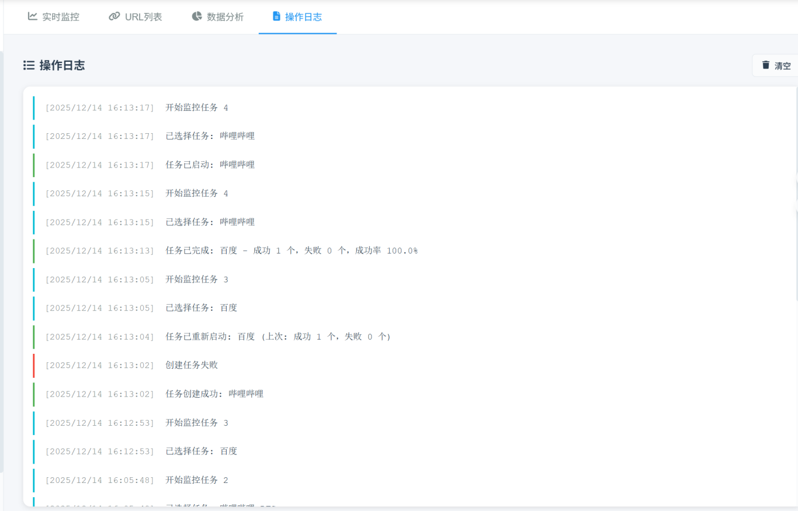
图6-5 日志功能展示
通过完善的日志系统，用户可以了解系统运行的每个细节，当出现问题时能够快速定位原因，这对于系统的维护和优化都非常重要。

- 用户界面设计与实现
  - 界面整体设计
用户界面是用户与系统交互的桥梁，一个设计良好的界面能够显著提升用户体验，降低学习成本。本系统采用了现代化的Web界面设计理念，使用响应式布局适配不同尺寸的屏幕，提供了明暗两种主题以适应不同的使用环境和个人偏好。整体布局采用经典的侧边栏加主内容区的结构，侧边栏固定显示任务列表，主内容区通过标签页切换展示不同的功能模块。
界面的HTML结构清晰明了，顶部是包含系统标题和工具栏的header区域，显示了爬虫图标和系统名称，右侧提供了主题切换按钮和连接状态指示器。主题切换按钮使用月亮图标表示切换到暗色主题，点击后会调用JavaScript函数切换主题并保存用户偏好。连接状态指示器显示与服务器的连接状态，通过不同的颜色和文字告知用户系统是否正常工作。
<!DOCTYPE html>
<html lang="zh-CN">
<head>
<meta charset="UTF-8">
<meta name="viewport" content="width=device-width, initial-scale=1.0">
<title>爬虫系统</title>
<link rel="icon" href="data:,">
<link rel="stylesheet" href="css/style.css">
<link rel="stylesheet" href="https://cdnjs.cloudflare.com/ajax/libs/font-awesome/6.4.0/css/all.min.css">
<script src="https://cdnjs.cloudflare.com/ajax/libs/jszip/3.10.1/jszip.min.js"></script>
</head>
<body>
<div class="container">
<!-- 头部 -->
<header class="header">
<div class="header-left">
<i class="fas fa-spider"></i>
<h1>爬虫系统</h1>
</div>
<div class="header-right">
<button class="theme-toggle" onclick="toggleTheme()" title="切换主题">
<i class="fas fa-moon"></i>
</button>
<div class="connection-status" id="connectionStatus">
<i class="fas fa-circle"></i>
<span>连接中...</span>
</div>
</div>
</header>

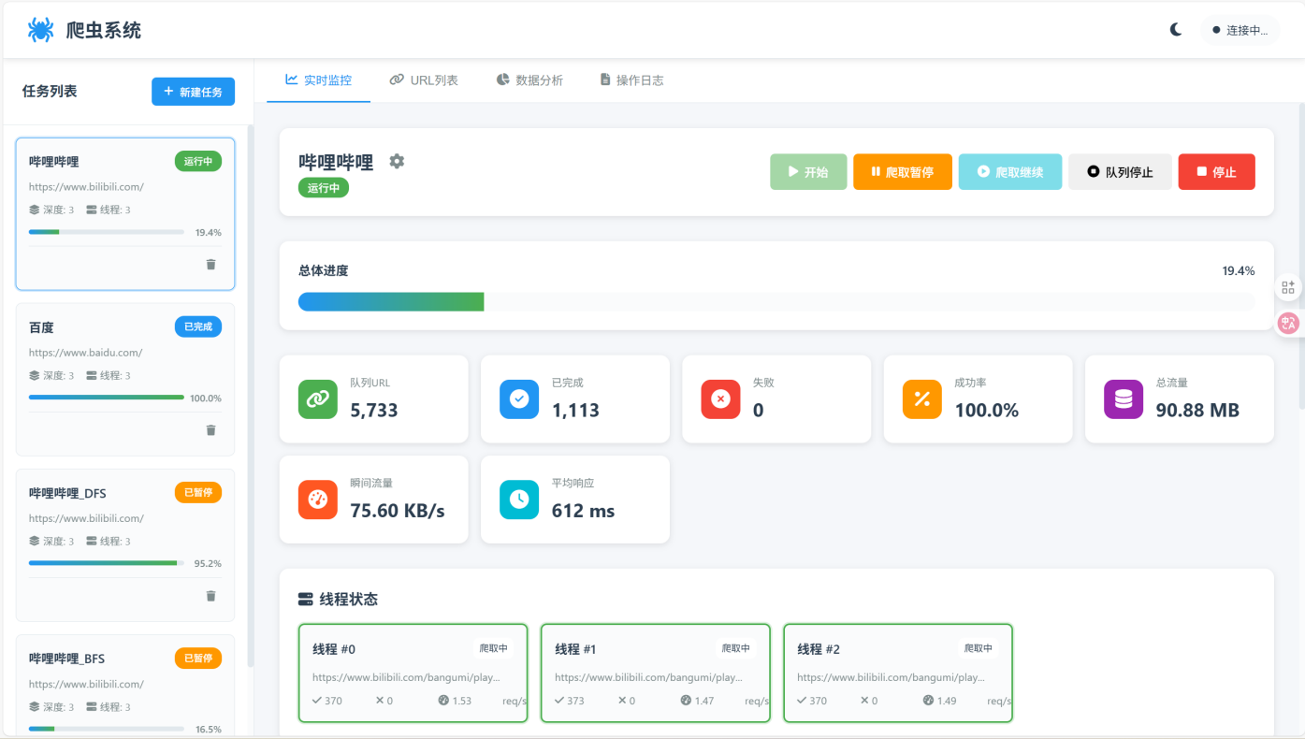
图7-1 界面总览
侧边栏设计简洁实用，顶部是一个新建任务按钮，下方是任务列表区域。任务列表以卡片的形式展示每个任务，每个任务卡片包含任务名称、状态标签、进度信息等关键数据。任务卡片支持点击选中，选中的任务会高亮显示，主内容区会加载该任务的详细信息。这种设计使得用户可以在多个任务之间快速切换，同时保持界面的整洁。
主内容区使用了标签页（Tabs）模式来组织不同的功能模块。标签栏位于内容区顶部，包含四个标签：实时监控、URL列表、数据分析、操作日志。每个标签都配有图标，增强了视觉识别性。用户点击标签时，对应的内容面板会显示，其他面板会隐藏，这种单页应用的交互方式避免了页面跳转，提供了流畅的用户体验。
CSS样式表实现了界面的视觉设计，采用了CSS变量（Custom Properties）技术来实现主题切换。系统定义了一套颜色变量，如背景色、文字色、边框色、强调色等，亮色主题和暗色主题分别定义了这些变量的不同值。当用户切换主题时，JavaScript只需要切换根元素的class名称，CSS变量的值就会相应改变，整个界面的配色方案随之切换，实现了优雅的主题切换效果。
界面使用了大量的微交互设计来提升用户体验。按钮有悬停效果，鼠标移上去时会改变颜色和显示阴影。卡片有过渡动画，选中状态切换时平滑过渡。进度条使用了条纹动画，视觉上表现出动态的进度增长。图表绘制时有入场动画，数据点逐渐显现。这些细节虽小，但积累起来显著提升了界面的精致度和使用的愉悦感。
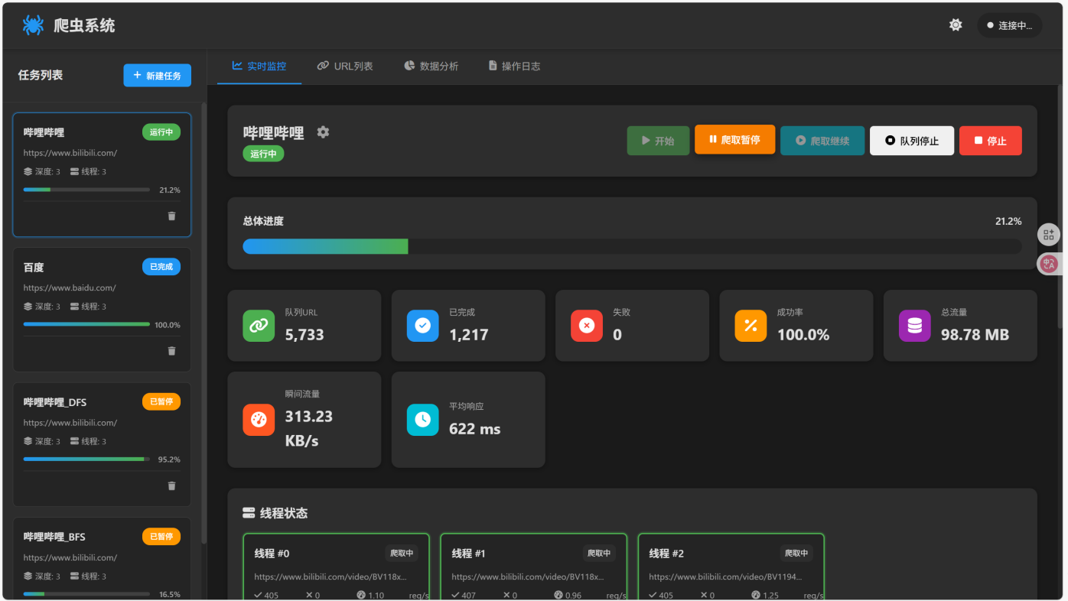
图7-2 暗色调模式

  - 任务管理界面
任务管理是系统的核心功能之一，界面设计需要让用户能够轻松地创建、查看、编辑和删除任务。新建任务对话框是一个模态窗口，点击新建任务按钮后弹出。对话框包含了所有必要的配置项，每个配置项都有清晰的标签和说明。任务名称是必填项，帮助用户识别和管理多个任务。起始URL也是必填项，需要是完整的URL地址包括协议部分。爬取策略提供了三个选项：BFS、DFS和优先级，通过单选按钮让用户选择，默认选中BFS。
最大深度使用数字输入框，限制范围在1到10之间，配有加减按钮方便调整。线程数同样使用数字输入框，范围也是1到10。请求间隔使用带小数的数字输入框，允许用户精确设置延迟时间。重试次数设置了默认值3，用户可以根据目标网站的稳定性调整。是否遵守robots协议和是否允许跨域爬取使用复选框，默认遵守robots协议，不允许跨域，这是更加保守和安全的设置。
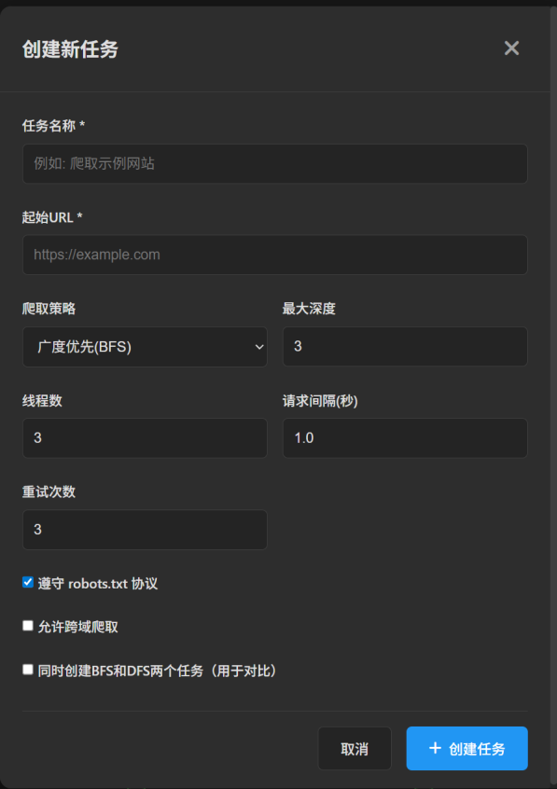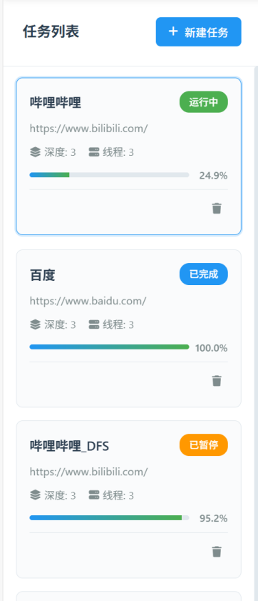
图7-3 创建新任务及任务列表
对话框底部有两个按钮：创建任务和取消。创建任务按钮会验证用户输入，如果必填项未填写或值不合法，会显示错误提示。验证通过后，前端会构造一个包含所有配置的JSON对象，通过POST请求发送到后端API。如果创建成功，对话框关闭，任务列表更新，新任务出现在列表中。如果创建失败，会显示错误消息，用户可以修改后重试。
编辑任务的界面与新建任务类似，但会预填充任务的当前配置。用户可以修改除起始URL外的大部分配置项，因为起始URL是任务的基础，修改它相当于创建一个新任务。需要注意的是，只有处于stopped或pending状态的任务才能编辑，正在运行的任务需要先停止才能修改配置。这个限制通过禁用编辑按钮或显示提示信息来实现。
任务列表以卡片形式展示，每个卡片包含丰富的信息。任务名称是最显眼的元素，使用较大的字体。状态标签使用不同的颜色来区分：running是绿色，paused是黄色，completed是蓝色，stopped和failed是灰色。进度条直观地显示任务的完成程度，配有百分比数字。URL统计显示总数、已完成数和失败数，让用户快速了解任务的规模和执行情况。
任务卡片还提供了快捷操作按钮，包括启动、停止、删除等。按钮的显示和启用状态根据任务的当前状态动态调整，例如running状态的任务显示停止按钮，stopped状态的任务显示启动按钮。这种上下文相关的界面设计减少了用户的困惑，避免了无效操作。
  - 实时监控界面
实时监控界面是用户最常使用的界面，它提供了任务运行状态的全景视图。界面顶部是控制面板，显示当前选中任务的名称和状态，以及一组控制按钮。控制按钮包括开始、爬取暂停、爬取继续、队列暂停、停止等，这些按钮的启用状态会根据任务状态自动调整。例如，只有running状态的任务才能暂停或停止，stopped状态的任务才能启动。按钮使用了不同的颜色来表达语义：绿色表示启动类操作，黄色表示暂停类操作，红色表示停止操作。
<!-- 任务控制 -->
<div class="control-panel">
<div class="task-info">
<div class="task-title-row">
<h2 id="currentTaskName">请选择一个任务</h2>
<button class="btn-icon" onclick="showEditTaskModal()" id="btnEditTask" title="编辑任务配置" style="display:none;">
<i class="fas fa-cog"></i>
</button>
</div>
<span class="task-status" id="currentTaskStatus">-</span>
</div>
<div class="control-buttons">
<button class="btn btn-success" onclick="startTask()" id="btnStart">
<i class="fas fa-play"></i> 开始
</button>
<button class="btn btn-warning" onclick="pauseCrawling()" id="btnPauseCrawling" disabled>
<i class="fas fa-pause"></i> 爬取暂停
</button>
<button class="btn btn-info" onclick="resumeCrawling()" id="btnResumeCrawling" disabled>
<i class="fas fa-play-circle"></i> 爬取继续
</button>
<button class="btn btn-dark" onclick="pauseQueue()" id="btnPauseQueue" disabled>
<i class="fas fa-stop-circle"></i> 队列停止
</button>
<button class="btn btn-danger" onclick="stopTask()" id="btnStop" disabled>
<i class="fas fa-stop"></i> 停止
</button>
</div>
</div>
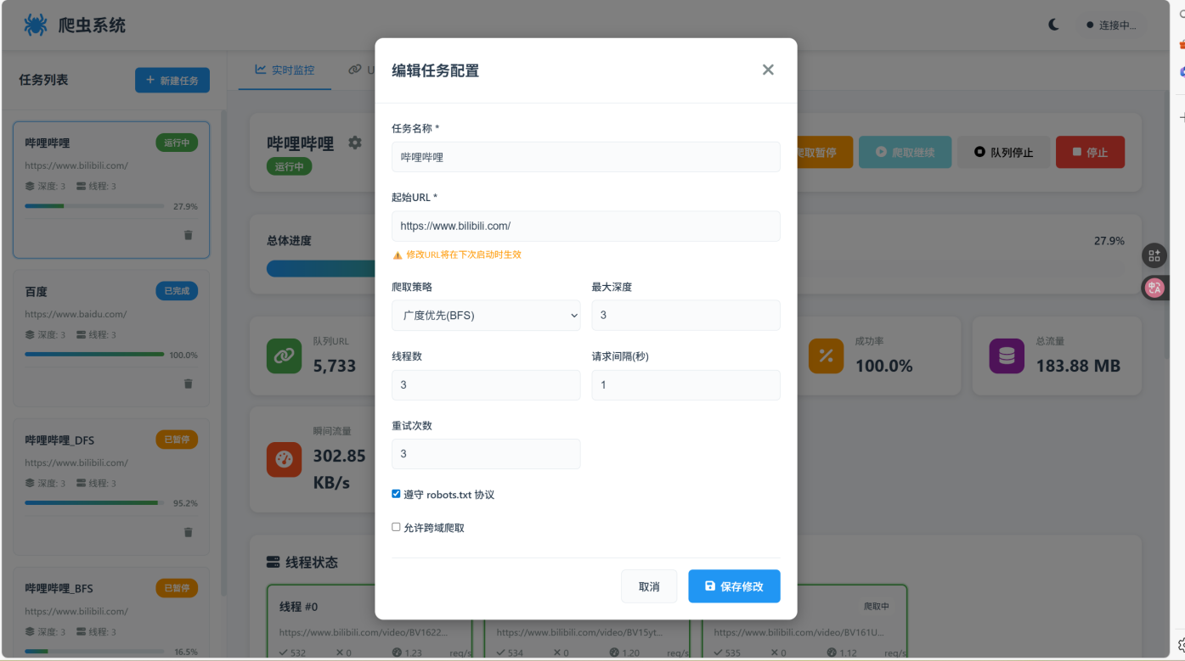
图7-4 编辑任务配置
控制面板下方是统计信息卡片区域，以网格布局展示多个统计指标。每个卡片包含一个图标、指标名称和数值。进度卡片显示完成百分比和进度条。URL统计卡片显示总数、已完成数、失败数。成功率卡片显示百分比和趋势图标。下载字节数卡片显示数据量并自动转换单位（B、KB、MB、GB）。平均响应时间卡片显示毫秒或秒。这些卡片采用响应式布局，在不同屏幕尺寸下自动调整排列方式。
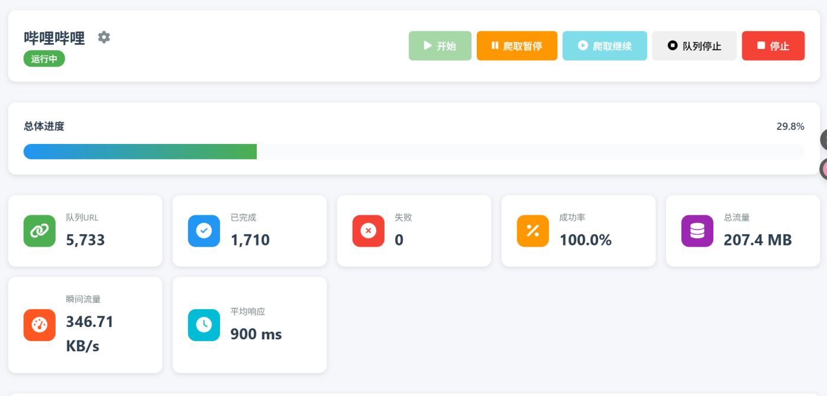
图7-5 任务的信息
线程监控表格展示了每个工作线程的详细状态。表格的列包括线程ID、状态、当前URL、速度、已完成数、已失败数等。状态列使用彩色标签，idle是灰色，crawling是绿色，paused是黄色，stopped是红色。当前URL列显示线程正在处理的URL，如果URL太长会截断并显示省略号，鼠标悬停可以看到完整URL。速度列显示该线程的处理速度，单位是URL/秒。表格会每2秒自动更新，通过CSS过渡效果实现平滑的数据变化。
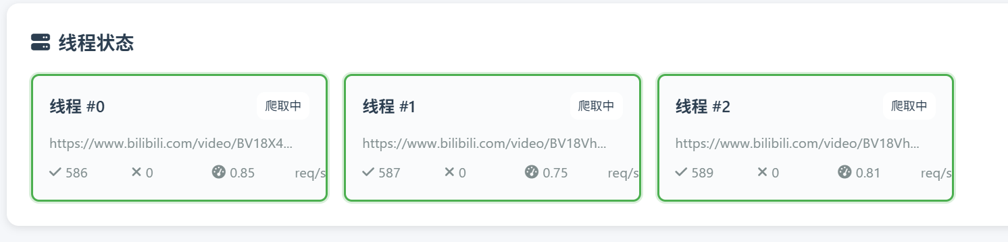
图7-6 线程的状态
流量监控图表使用Chart.js库绘制，是一个双Y轴的折线图。左Y轴表示累计下载字节数，右Y轴表示瞬时下载速度。X轴是时间，每2秒采集一个数据点。图表会保留最近50个数据点，形成一个滑动窗口，让用户看到最近几分钟的流量变化趋势。累计流量使用蓝色线条，瞬时速度使用绿色线条，两条线可以在图例中点击显示或隐藏。图表支持缩放和平移，用户可以查看历史数据的细节。
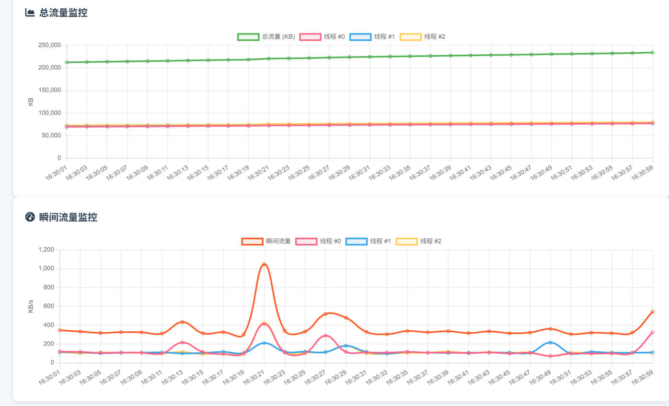
图7-7 流量监控示意图
实时监控界面的所有数据都通过JavaScript定时轮询获取。前端代码设置了一个setInterval定时器，每2秒调用一次fetchMonitorData函数。这个函数通过fetch API向后端的监控接口发送GET请求，收到响应后解析JSON数据，然后更新页面上的各个元素。为了避免界面闪烁，数据更新时使用了平滑过渡动画。如果获取数据失败，会在控制台记录错误，但不会打断定时器，确保下次仍然会尝试更新。
  - URL列表界面
URL列表界面提供了对爬取结果的浏览和检索功能，是用户查看具体爬取数据的主要入口。界面顶部是一个功能栏，包含了多种筛选和操作选项。状态筛选器是一个下拉选择框，提供了all、completed、failed、pending、robots_blocked等选项，用户可以按状态筛选URL。搜索框支持按URL前缀搜索，系统会智能地匹配http和https两种协议。文件类型筛选器可以按扩展名筛选，如只查看.html页面或.jpg图片。内容类型筛选器按MIME类型分类，包括image、video、audio、document、other等。
URL列表以表格形式展示，表格的列包括URL地址、深度、状态、状态码、响应时间、文件大小、内容类型，以及最重要的元数据字段：标题、作者、描述、关键词、发表时间。这些列可以按需显示或隐藏，用户可以自定义表格的布局。URL列支持点击，会在新标签页打开该URL，方便用户验证爬取结果。状态列使用彩色标签，与任务状态的颜色保持一致。响应时间和文件大小列支持排序，用户可以找出响应最慢或文件最大的URL。
元数据字段的展示是URL列表的亮点。标题字段使用较大的字体突出显示，让用户快速浏览页面内容。作者字段显示在标题下方，采用较小的字体和不同的颜色。描述字段可能很长，表格中只显示前100个字符，鼠标悬停或点击可以查看完整内容。关键词以标签的形式显示，多个关键词用逗号分隔，每个关键词有独立的样式。发表时间格式化为易读的形式，如“2024-01-01 12:00:00”。
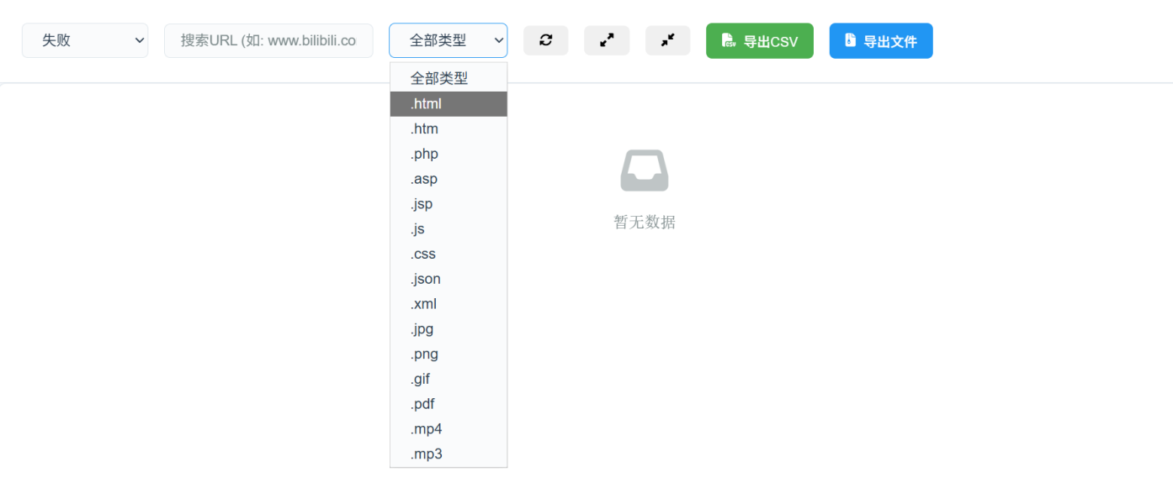
图7-8 URL列表示意图
表格底部是分页控件，显示当前页码、总页数和总记录数。分页按钮包括首页、上一页、下一页、末页，以及当前页附近的几个页码。用户还可以通过下拉框选择每页显示的记录数，如10、25、50、100。分页功能是在服务器端实现的，每次翻页都会向后端请求新的数据，这样即使有数十万条记录也不会卡顿。
URL列表还提供了批量操作功能，用户可以通过复选框选中多个URL，然后执行批量导出、批量下载等操作。导出功能将选中的URL记录导出为CSV或JSON格式，方便用户在Excel或其他工具中分析。下载功能会将选中URL的内容打包成ZIP文件供用户下载，这对于批量保存网页内容非常有用。
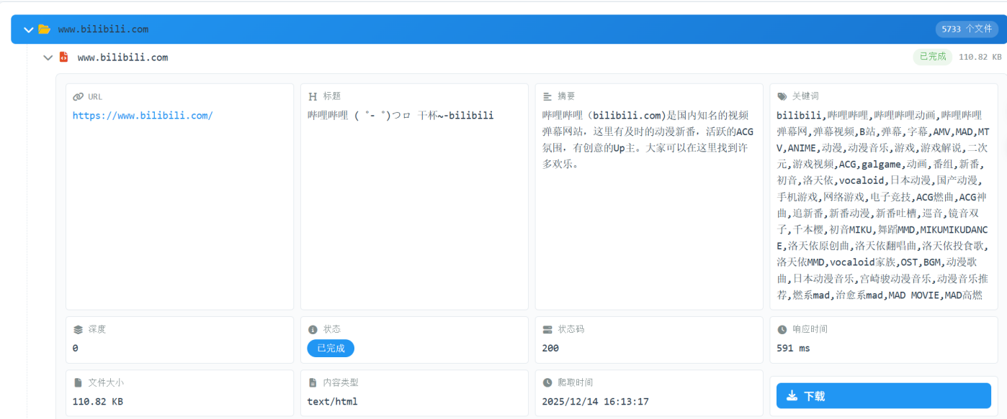
图7-9 详细信息示意图
  - 数据分析界面
数据分析界面通过可视化图表展示爬取数据的统计信息，帮助用户从宏观角度理解爬取结果的特征。界面包含多个图表，每个图表展示一个维度的统计数据。所有图表都使用Chart.js库绘制，具有交互性，用户可以悬停查看详细数值，点击图例显示或隐藏特定数据系列。
文件类型分布图是一个饼图，展示不同content-type的URL数量占比。图表会列出所有出现过的文件类型，每个类型分配一个不同的颜色。饼图的每个扇区标注了类型名称和百分比，鼠标悬停时会显示具体的数量。常见的文件类型如text/html、image/jpeg、image/png、text/css、application/javascript等会有较大的扇区，而罕见的类型可能只占很小的比例。通过这个图表，用户可以了解爬取内容的构成，例如是以网页为主还是图片为主。
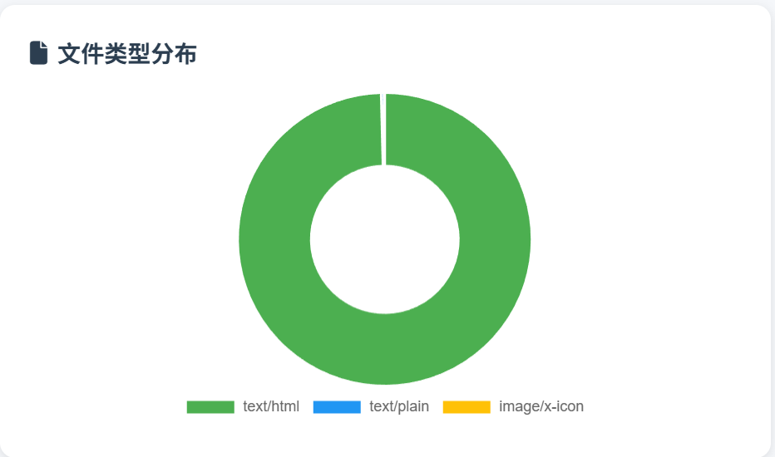
图7-10 文件类型分布
状态分布图是一个柱状图，横轴是不同的状态（completed、failed、pending、robots_blocked等），纵轴是该状态的URL数量。柱子使用与状态标签一致的颜色，completed是绿色，failed是红色，pending是黄色，robots_blocked是橙色。柱子顶部标注了具体数值。这个图表让用户直观地看到有多少URL成功爬取，多少失败，多少被robots协议阻止，帮助评估爬取的整体效果。
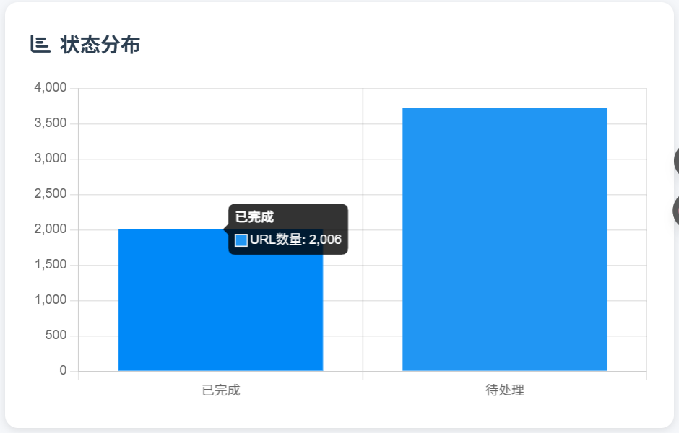
图7-11 状态分布
深度分布图也是柱状图，横轴是深度值（0、1、2、3等），纵轴是该深度的URL数量。这个图表最能体现爬取策略的特点，BFS策略通常会显示金字塔形状，浅层URL多深层URL少，而DFS策略可能显示更均匀的分布。通过对比不同任务的深度分布，用户可以直观理解不同策略的差异。
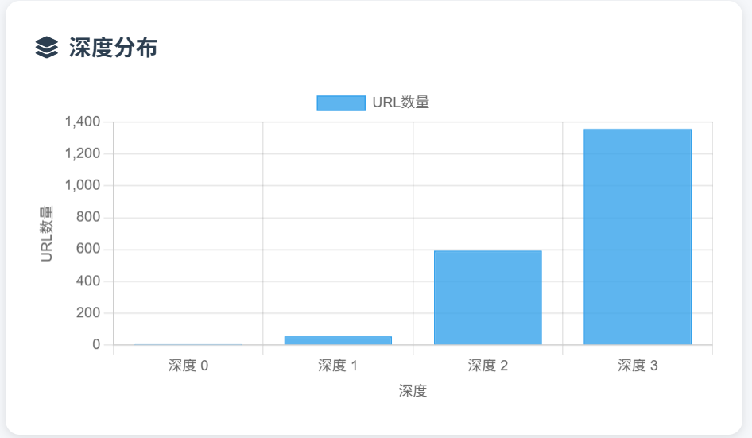
图7-12 深度分布
文件大小分布图将文件大小分为几个区间，如0-1KB、1-10KB、10-100KB、100KB-1MB、1MB以上，使用饼图或柱状图展示每个区间的文件数量。这个统计帮助用户了解爬取内容的规模特征，例如大部分是小文件还是有很多大文件。
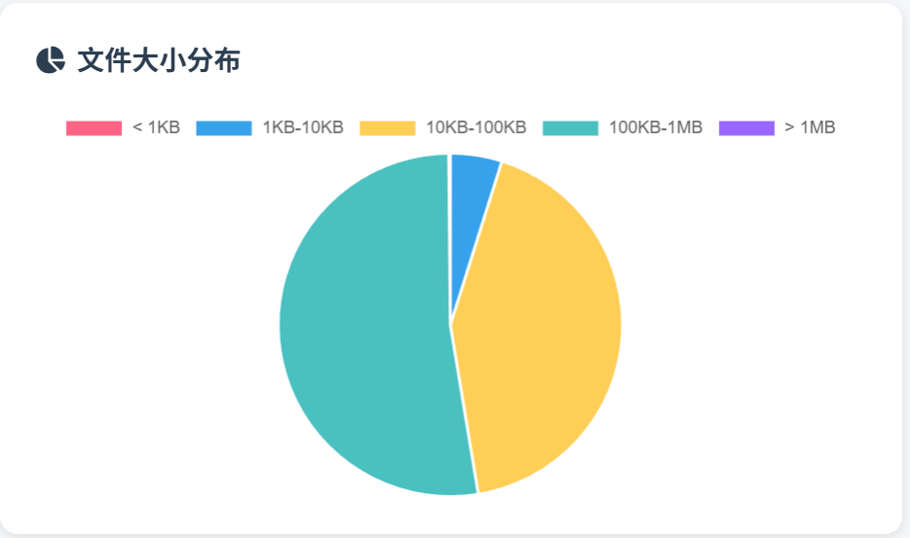
图7-13 文件大小分布
响应时间分布图同样按区间统计，如0-100ms、100-500ms、500ms-1s、1-3s、3s以上，展示不同响应速度的URL数量。这个统计可以帮助用户评估目标网站的性能，识别响应特别慢的URL。
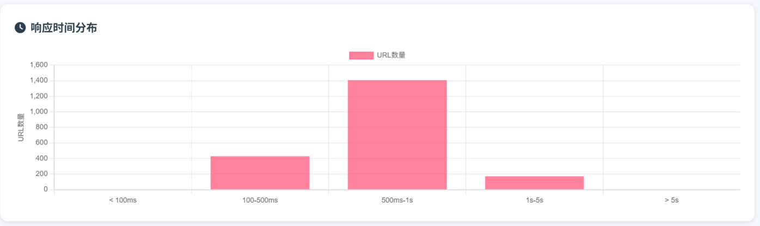
图7-14 响应时间分布
数据分析界面还提供了一些汇总统计，如总URL数、平均文件大小、平均响应时间、成功率、爬取总耗时等。这些数值展示在图表上方，为图表提供了数字化的补充。用户可以导出这些统计数据为报告，包括图表的图片和数据表格，方便制作演示文档或分析报告。
  - 交互设计优化
界面的交互设计经过了精心的优化，目标是提供流畅自然的用户体验。加载状态的处理是一个重要方面，当用户执行耗时操作如创建任务、启动爬取时，按钮会显示加载动画并变为禁用状态，防止重复提交。同时页面上会显示一个加载指示器，告知用户系统正在处理。操作完成后，加载状态消失，按钮恢复，如果操作成功会显示成功提示，失败则显示错误信息。
错误提示采用非侵入式的设计，使用页面顶部的通知栏显示消息，而不是弹出模态对话框打断用户。通知栏会自动在几秒后消失，用户也可以手动关闭。成功提示使用绿色背景，错误提示使用红色背景，警告提示使用黄色背景，颜色编码帮助用户快速识别消息类型。
响应式设计确保了界面在不同设备上的可用性。在桌面浏览器上，侧边栏和主内容区并排显示，充分利用宽屏幕的空间。在平板电脑上，侧边栏可以折叠，通过按钮切换显示。在手机上，侧边栏默认隐藏，通过汉堡菜单按钮打开，主内容区占据全屏宽度。表格在小屏幕上会切换为卡片式布局，每个URL记录显示为一个卡片，避免了横向滚动的不便。
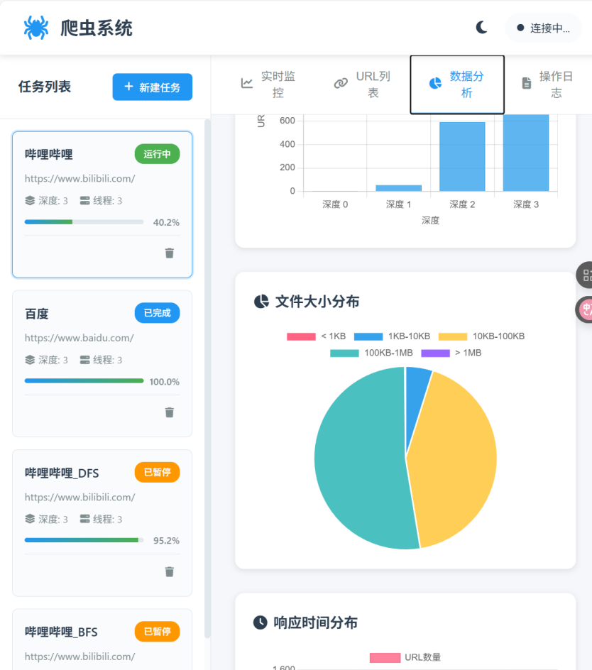
图7-14 界面适应分布
通过这些细致的交互设计优化，系统的界面不仅美观，而且易用、高效、包容，能够满足不同用户的需求和偏好。

- 总结与展望
  - 项目总结
本项目成功设计并实现了一个功能完善、界面友好的智能网络爬虫系统，达到了预期的目标，满足了题目要求的所有核心功能。系统实现了三种爬取策略，包括广度优先搜索、深度优先搜索和基于优先级的策略，为不同的应用场景提供了灵活的选择。通过优先级队列机制，系统能够按照策略定义的顺序高效地处理URL，实现了算法层面的优雅设计。BFS策略适合需要全面覆盖的场景，能够快速发现网站的整体结构。DFS策略适合深度挖掘的场景，能够迅速到达深层内容。优先级策略提供了基于资源类型的差异化处理，在实际应用中更加灵活实用。
Robots协议的遵守体现了系统的负责任态度。系统能够自动下载和解析目标网站的robots.txt文件，准确判断每个URL是否被允许爬取。对于被禁止的URL，系统不会发起请求，而是在数据库中记录其状态，让用户了解robots协议的影响范围。这种实现既遵守了网络礼仪，又保持了透明性，用户可以根据需要选择是否遵守协议。多域名支持使得系统能够处理跨域爬取的场景，为每个域名维护独立的robots解析器。
URL去重机制保证了爬虫的效率和数据质量。通过URL规范化处理，系统能够识别出不同形式但指向相同资源的URL，避免重复爬取。双重检查机制（visited_urls和queued_urls）确保了URL既不会被重复爬取，也不会被重复加入队列。基于集合的去重算法提供了O(1)的时间复杂度，即使处理数十万URL也不会成为性能瓶颈。去重统计信息让用户了解网站的链接结构特征。
元数据提取功能将非结构化的HTML转化为结构化信息，显著提升了数据的价值。系统实现了标题、作者、描述、关键词、发表时间五个核心字段的自动提取，采用了多源提取策略，能够适应不同网站的标记方式。标题提取支持标准的title标签和OpenGraph协议，作者提取支持meta标签、OpenGraph和语义化标签，描述提取从多个可能的位置尝试获取，时间提取覆盖了多种时间标记格式。提取的元数据被持久化存储在数据库中，用户可以在URL列表中直观地看到每个页面的关键信息，支持基于元数据的搜索和筛选。
爬取速率控制体现了系统的智能化设计。可配置的请求间隔让用户可以根据目标网站的特点调整访问频率，避免触发反爬虫机制。智能的重试机制针对不同类型的错误采用不同的延迟策略，SSL错误使用指数退避算法，连接错误使用较长的固定延迟，提高了重试的成功率。请求配置优化包括连接池复用、自动重试机制、合理的超时设置，在保证可靠性的同时提升了效率。
实时监控功能让用户全面掌握爬虫的运行状态。系统收集了丰富的监控指标，包括任务级别的进度、成功率、下载字节数、平均响应时间等全局统计，以及线程级别的状态、当前URL、处理速度等详细信息。前端通过定时轮询实现准实时的更新，流量监控图表直观地展示了爬取速度的变化趋势。监控数据不仅用于展示，还为用户调优提供了依据，例如通过观察线程状态可以判断线程数是否合适，通过成功率可以评估爬取质量。
日志记录功能为系统运行提供了详细的记录。分级日志系统支持不同详细程度的输出，INFO级别记录关键操作，WARNING记录异常情况，ERROR记录严重错误，DEBUG记录详细的调试信息。日志内容包含了充分的上下文，时间戳、模块名、日志级别、消息内容齐全，便于问题定位。操作日志记录了用户的行为，帮助回顾操作历史。
异常处理机制保证了系统的稳定性。系统能够优雅地处理各种网络异常，包括SSL错误、连接错误、超时错误等，每种错误都有针对性的处理逻辑。解析异常不会导致爬取中断，单个字段提取失败不影响其他字段。数据库异常被捕获和记录，不会导致程序崩溃。任务级别的异常处理是最后的防线，确保即使出现未预期的错误，系统也能优雅失败并清理资源。
界面设计遵循了现代Web应用的最佳实践。响应式布局适配不同设备，明暗主题满足不同偏好，直观的操作流程降低学习成本。实时监控界面提供了丰富的可视化元素，包括进度条、统计卡片、线程状态表、流量图表等。URL列表界面支持强大的筛选和搜索功能，元数据字段的展示让用户无需访问实际页面就能了解内容。数据分析界面通过多种图表展示爬取结果的统计特征，帮助用户从宏观角度理解数据。
  - 技术亮点
本系统在技术实现上有几个值得一提的亮点。首先是优先级队列机制的应用，通过简单的优先级计算公式就实现了完全不同的遍历策略，这种设计体现了算法的优雅性。BFS只需要priority = depth，DFS只需要priority = -depth，代码简洁但效果显著。这种设计还具有很好的扩展性，增加新的策略只需要定义新的优先级计算方法，无需修改队列处理逻辑。
多线程架构的设计平衡了复杂性和效率。主线程负责总体调度，工作线程负责具体爬取，职责清晰。线程同步使用了锁机制保护共享数据，使用线程安全的队列传递任务，避免了竞态条件。线程状态的详细记录为监控提供了数据基础。这种架构既实现了并发处理提升效率，又保持了代码的可维护性。
RESTful API的设计体现了良好的软件工程实践。资源导向的URL设计、语义化的HTTP方法使用、统一的JSON响应格式，这些都符合RESTful规范。API的分层组织使得接口清晰易懂，任务管理、监控数据、URL记录、统计分析等功能各有独立的接口组。版本化的API路径为未来的升级预留了空间。
前后端分离的架构提供了灵活性。前端专注于展示和交互，后端专注于业务逻辑和数据处理，两者通过HTTP协议通信。这种架构使得前后端可以独立开发、测试、部署。前端可以方便地进行界面调整而不影响后端，后端可以进行性能优化而不影响前端。API的设计也使得未来可以开发移动端APP或者命令行工具，复用后端服务。
数据库设计考虑了数据的完整性和查询效率。外键约束保证了引用完整性，级联删除避免了孤立数据。索引的建立加速了常用查询，特别是按任务ID和状态筛选URL的查询。元数据字段的设计使得爬虫不仅仅是下载工具，更是信息提取工具。数据库迁移机制支持平滑的结构升级。
CSS变量的应用实现了优雅的主题切换。传统的主题切换需要切换整个样式表或者使用JavaScript动态修改样式，而CSS变量只需要改变变量的值，所有使用该变量的样式自动更新。这种方式性能好、代码简洁、易于维护。明暗主题的颜色选择也经过了精心设计，确保在不同光线条件下都有良好的可读性。
  - 存在的不足
尽管系统实现了预期的功能并达到了较好的质量，但仍然存在一些不足之处有待改进。首先是对JavaScript渲染页面的支持不足。现代Web应用越来越多地使用JavaScript动态生成内容，纯HTML解析无法获取这些内容。系统目前只支持静态HTML的爬取，对于单页应用或者大量使用AJAX的网站，爬取效果会受限。要解决这个问题，需要集成Selenium或Playwright等浏览器自动化工具，但这会显著增加系统的复杂度和资源消耗。
数据库性能在高并发写入场景下存在瓶颈。SQLite使用数据库级别的锁，多个线程并发写入时会互相阻塞，影响吞吐量。虽然系统通过批量提交和事务优化提高了性能，但对于超大规模的爬取任务，SQLite的性能可能不够。升级到MySQL或PostgreSQL可以解决这个问题，但会增加部署和维护的复杂度，失去SQLite的轻量化优势。
反爬虫对抗能力较弱。系统实现了基本的速率控制和User-Agent设置，但面对更复杂的反爬虫机制，如验证码、IP限制、行为检测等，缺乏有效的应对手段。代理IP池、验证码识别、行为模拟等高级功能没有实现。这限制了系统在某些网站上的应用效果。
分布式爬取的支持不足。当前系统是单机部署，所有线程运行在同一台机器上，受限于单机的资源和网络带宽。对于超大规模的爬取任务，分布式架构能够大幅提升效率。实现分布式需要解决任务分配、URL去重、数据汇总等问题，涉及到分布式系统的复杂性。
内容去重只在URL层面实现，没有实现页面内容的去重。有些网站的不同URL可能指向相同或高度相似的内容，特别是镜像站点或者转载内容。内容去重需要计算页面的指纹或相似度，涉及到文本处理和相似度计算，计算成本较高。
数据导出格式相对单一。系统支持JSON和CSV格式的导出，但有些用户可能需要Excel、XML或者直接导入到其他数据库。增加更多的导出格式选项能够提升系统的实用性。
调度功能缺失。系统没有实现定时任务或者周期性爬取的功能，用户需要手动启动任务。对于需要定期更新数据的场景，定时调度功能是很有用的。实现调度需要增加任务调度器模块，管理任务的执行时间和频率。
  - 未来展望
基于当前系统的基础和发现的不足，未来可以在多个方向进行改进和扩展。JavaScript渲染支持是一个重要的方向，可以通过集成Selenium或Playwright来实现。这需要在系统中增加一个浏览器自动化层，根据页面特征智能选择使用静态解析还是浏览器渲染。为了控制资源消耗，可以只对关键页面使用浏览器渲染，或者提供浏览器池供多个任务共享。
分布式爬取架构能够显著提升系统的扩展能力。可以将系统改造为主从架构，主节点负责任务调度和URL分发，从节点负责实际爬取。URL去重可以使用Redis等分布式缓存实现，爬取结果可以汇总到中心数据库。消息队列如RabbitMQ或Kafka可以用于节点间的通信。这种架构可以水平扩展到数十甚至数百个节点，处理超大规模的爬取任务。
反爬虫对抗能力的提升包括多个方面。代理IP池可以轮换请求的源IP，避免被封禁。可以集成第三方的代理服务或者搭建自己的代理池。User-Agent和请求头的随机化可以模拟不同的浏览器和设备。请求行为的模拟包括模拟鼠标移动、滚动、点击等行为，使爬虫的行为更像真实用户。验证码识别可以使用OCR技术或者第三方打码平台。这些技术的组合可以应对大部分的反爬虫机制。
智能化是另一个重要方向。可以使用机器学习技术来智能识别页面结构，自动提取感兴趣的内容，而不依赖于手工定义的规则。页面分类可以帮助系统识别页面类型（列表页、详情页、导航页等），针对不同类型采用不同的处理策略。内容去重可以使用SimHash或MinHash算法计算页面指纹，识别重复或相似内容。异常检测可以识别被封禁、被重定向等异常情况并自动处理。
数据分析功能可以进一步增强。除了基本的统计图表，可以提供更深入的分析，如链接图谱展示网站的链接结构，热力图展示爬取活动的时空分布，趋势分析展示数据随时间的变化。数据挖掘技术可以从爬取数据中提取有价值的模式和知识。
用户体验的持续优化也很重要。可以增加任务模板功能，让用户保存常用的配置作为模板快速创建新任务。任务克隆功能可以基于现有任务创建类似任务。更灵活的筛选条件和自定义列可以让用户按自己的需求查看数据。数据可视化可以提供更多类型的图表和交互方式。移动端专门优化可以提供更好的手机和平板使用体验。
社区化发展是长远的目标。可以将系统开源，吸引社区贡献者参与开发。插件机制可以让用户扩展系统功能，如自定义解析器、导出格式、存储后端等。规则市场可以分享爬取规则和配置，让用户互相借鉴。文档和教程的完善可以降低使用门槛，培养用户社区。
  - 结语
网络爬虫是一个经典而又不断发展的技术领域，它连接着浩瀚的互联网信息和实际的应用需求。通过本项目的实践，我们深入理解了爬虫系统的设计原理和实现技术，掌握了从需求分析、架构设计、编码实现到测试部署的完整流程。系统成功实现了多策略爬取、Robots协议遵守、URL去重、元数据提取、速率控制、实时监控、异常处理等核心功能，提供了友好的图形化界面，达到了预期的目标。
在技术层面，项目综合运用了Python后端开发、Web前端开发、数据库设计、多线程编程、网络协议处理等多方面的知识，体现了软件工程的系统性和综合性。优先级队列、RESTful API、响应式设计等技术的应用展现了良好的工程实践。测试验证了系统的正确性和可用性，也发现了一些可以改进的方向。
从应用角度看，系统为数据采集、内容监控、竞品分析等实际场景提供了有力的工具支持。元数据提取功能使得系统不仅仅是下载页面，而是提取结构化信息，显著提升了数据的价值。实时监控和数据分析功能让用户能够掌控爬取过程，做出明智的决策。
网络爬虫技术仍在不断发展，面对越来越复杂的Web应用和越来越严格的反爬虫机制，爬虫需要变得更加智能和适应性强。人工智能技术的应用、分布式架构的普及、合规性要求的提高，这些都是爬虫技术未来的趋势。本项目建立了一个坚实的基础，为未来的改进和扩展提供了平台。
通过这个项目的实践，不仅开发了一个实用的爬虫系统，更重要的是培养了分析问题、设计方案、实现系统的能力，积累了宝贵的工程经验。这些能力和经验将在未来的学习和工作中持续发挥价值。网络爬虫技术的学习之旅并未结束，而是刚刚开始，期待在未来能够继续探索这个充满挑战和机遇的领域。

